ĐẠI HỌC DUY TÂN

KHOA CÔNG NGHỆ THÔNG TIN



**ĐỒ ÁN CDIO – CS 447**

**TÊN ĐỀ TÀI**

**XÂY DỰNG TRANG WEB BÁN CÁC THIẾT BỊ HỖ TRỢ CHƠI GAME - GAMING GEAR**

**GVHD: Ths. Nguyễn Minh Nhật**

Tên nhóm: Nhóm 9

SVTH:

1. Đặng Ngọc Duy 2321120536

2. Nguyễn Hoài Sơn 2321118094

3. Bùi Đức Tín 2321122981

**MỤC LỤC**

LỜI MỞ ĐẦU 6

1. LÝ DO CHỌN ĐỀ TÀI 6

2. Mục đích và ý nghĩa của đề tài 7

2.1 Mục đích 7

2.2 Ý nghĩa 7

2.3 Đối tượng nghiên cứu 7

2.4 Phạm vi nghiên cứu 7

2.5 Phương pháp nghiên cứu 8

PHẦN I 9

CONCEIVE (Ý TƯỞNG) 9

1.1. ĐỀ XƯỚNG Ý TƯỞNG SẢN PHẨM (CÁ NHÂN) 9

1.1.1. Thành Viên 1 9

1.1.2. Thành Viên 2 10

1.1.3. Thành Viên 3 12

1.2. ĐÁNH GIÁ Ý TƯỞNG SẢN PHẨM TRONG NHÓM 14

1.3. Ý TƯỞNG ĐỀ XUẤT 16

PHẦN II 18

DESIGN (PHÂN TÍCH VÀ THIẾT KẾ) 18

2.1. KHẢO SÁT HIỆN TRẠNG 18

2.2 PHÂN TÍCH HỆ THỐNG 19

2.2.1 Tóm tắt hoạt động của hệ thống 19

2.2.2 Phạm vi dự án được áp dụng 19

2.2.3 Đối tượng sử dụng 19

2.2.4 Mục đích dự án 20

2.2.5 Xác định yêu cầu của khách hàng 20

2.2.6 Yêu cầu giao diện của ứng dụng 20

2.3. BIỂU ĐỒ USE CASE 21

USE CASE Tổng Quát: 22

2.3.1. Use Case “Quản lí tài khoản” 23

2.3.2 Use Case “Đăng nhập”. 25

2.3.3 Use Case “Đăng kí”. 30

2.3.4 Use Case “Đặt hàng”. 33

2.3.5 Use Case “Quản lí hàng”. 36

2.3.6 Use Case “ Quản lí thông tin cá nhân”. 42

2.3.7 Use Case “Quản lý kho”. 46

2.3.8 Use Case “Thống kê”. 50

Phần III 54

IMPLEMENT (THỰC THI) 54

3.1 Biểu đồ lớp 54

3.1.1 Đặc tả chi tiết lớp TaiKhoan 55

3.1.2 Đặc tả chi tiết lớp KhachHang 55

3.1.3 Đặc tả chi tiết lớp ADMIN 55

3.1.4 Đặc tả chi tiết lớp HoaDon 55

3.1.5 Đặc tả chi tiết lớp GioHang 56

3.1.6 Đặc tả chi tiết lớp Hang 56

3.1.7 Đặc tả chi tiết lớp LoaiHang 57

3.1.8 Đặc tả chi tiết lớp KHO 57

3.1.9 Đặc tả chi tiết lớp ThongKe 57

3.2 Cơ sở dữ liệu 58

3.2.1 Đặc tả chi tiết bảng “TK” 58

3.2.2 Đặc tả chi tiết bảng “TAIKHOAN” 58

3.2.3 Đặc tả chi tiết bảng “DH” 59

3.2.4 Đặc tả chi tiết bảng “CTDH” 59

3.2.5 Đặc tả chi tiết bảng “LOAIHANG” 60

3.2.6 Đặc tả chi tiết bảng “HANG” 60

3.2.7 Đặc tả chi tiết bảng “PHIEU” 60

3.2.8 Đặc tả chi tiết bảng “KHO” 61

3.3 Thiết kế giao diện 62

3.3.1 Giao diện “ Trang chủ “ 62

3.3.2 Giao diện “ Đăng kí “ 62

3.3.3 Giao diện “ Đăng nhập “ 63

3.3.4 Giao diện “ Giỏ hàng “ 64

3.3.5 Giao diện “ Chi tiết sản phẩm “ 66

3.3.6 Giao diện “ Tất cả sản phẩm “ 68

3.3.7 Giao diện “ Thông tin cá nhân “ 70

3.3.8 Giao diện “ Quản lí tài khoản “ 72

3.3.9 Giao diện “ Quản lí hàng “ 74

3.3.10 Giao diện “ Quản lí kho “ 76

3.3.11 Giao diện “ Thống kê “ 79

**DANH MỤC HÌNH**

Hình 1 Khảo sát hiện trạng 21

Hình 2 Lợi nhuận các công ty game 22

Hình 3 Các công ty nổi bật trong sản xuất thiết bị hỗ trợ chơi game 22

Hình 4 Use case tổng quát 25

Hình 5 UC quản lí tài khoản 26

Hình 6 Biểu đồ tuần tự quản lí tài khoản 27

Hình 7 Biểu đồ hoạt động quản lí tài khoản 28

Hình 8 UC đăng nhập 29

Hình 9 Biều đồ tuần tự đăng nhập 30

Hình 10 Biểu đồ hoạt động đăng nhập 31

Hình 11 UC Đăng kí 32

Hình 12 Biểu đồ tuần tự đăng kí 33

Hình 13 Biểu đồ hoạt động đăng kí 34

Hình 14 UC Đặt hàng 35

Hình 15 Biểu đồ tuần tự đặt hàng 36

Hình 16 Biểu đồ hoạt động đặt hàng 37

Hình 17 UC Quản lí hàng 38

Hình 18 Biểu đồ tuần tự thêm hàng 40

Hình 19 Biểu đồ tuần tự chỉnh sửa hàng 41

Hình 20 Biểu đồ tuần tự cập nhật tình trạng hàng 42

Hình 21 Biểu đồ hoạt động thêm hàng 43

Hình 22 Biểu đồ hoạt động chỉnh sửa hàng 44

Hình 23 Biểu đồ hoạt động cập nhật tình trạng hàng 45

Hình 24 UC Quản lí thông tin cá nhân 46

Hình 25 Biểu đồ tuần tự xem/sửa thông tin cá nhân 47

Hình 26 Biểu đồ tuần tự xem lịch sử đặt hàng 48

Hình 27 Biểu đồ hoạt động sửa thông tin cá nhân 49

Hình 28 Biểu đồ hoạt động xem đơn hàng đã đặt 50

Hình 29 UC Quản lí kho 50

Hình 30 Biểu đồ tuần tự xem số lượgn hàng tồn kho 52

Hình 31 Biểu đồ tuần tự tạo phiếu xuất/nhập kho 53

Hình 32 Biểu đồ hoạt động quản lí kho 54

Hình 33 UC Thống kê 55

Hình 34 Biểu đồ tuần tự thống kê 56

Hình 35 Biểu đồ hoạt động thống kê 57

Hình 36 Biểu đồ lớp 58

Hình 37 CƠ SỞ DỮ LIỆU 62

Hình 38 Giao diện trang chủ 66

Hình 39 Giao diện đăng kí 67

Hình 40 Giao diện đăp nhập 69

Hình 41 Giao diện giỏ hàng 70

Hình 42 Giao diện chi tiết sản phẩm 72

Hình 43 Giao diện tất cả sản phẩm 74

Hình 44 Giao diện thông tin cá nhân 76

Hình 45 Giao diện quản lí tài khoản 78

Hình 46 Giao diện quản lí hàng 80

Hình 47 Giao diện quản lí kho 82

Hình 48 Giao diện thống kê 83

**DANH MỤC BẢNG**

Bảng 1 Đặc tả UC quản lí tài khoản 26

Bảng 2 Đặc tả UC đăng nhập 29

Bảng 3 Đặc tả UC đăng kí 32

Bảng 4 Đặc tả UC đặt hàng 35

Bảng 5 Đặc tả UC quản lí hàng 38

Bảng 6 Đặc tả UC quản lí thông tin cá nhân 46

Bảng 7 Đặc tả UC quản lí kho 50

Bảng 8 Đặc tả UC thống kê 55

Bảng 9 Đặc tả lớp TAIKHOAN 59

Bảng 10 Đặc tả lớp KHACHHANG 59

Bảng 11 Đặc tả lớp ADMIN 59

Bảng 12 Đặc tả lớp HOADON 60

Bảng 13 Đặc tả lớp GIOHANG 60

Bảng 14 Đặc tả lớp HANG 60

Bảng 15 Đặc tả lớp LOAIHANG 61

Bảng 16 Đặc tả lớp KHO 61

Bảng 17 Đặc tả lớp THONGKE 61

Bảng 18 Đặc tả bảng QLTK 62

Bảng 19 Đặc tả bảng TAIKHOAN 63

Bảng 20 Đặc tả bảng DH 63

Bảng 21 Đặc tả bảng CTDH 63

Bảng 22 Đặc tả bảng LOAIHANG 64

Bảng 23 Đặc tả bảng HANG 64

Bảng 24 Đặc tả bảng PHIEU 65

Bảng 25 Đặc tả bảng KHO 65

Bảng 26 Đặc tả giao diện trang chủ 66

Bảng 27 Đặc tả giao diện đăng kí 68

Bảng 28 Đặc tả giao diện đăng nhập 69

Bảng 29 Đặc tả giao diện giỏ hàng 71

Bảng 30 Đặc tả giao diện chi tiết sản phẩm 73

Bảng 31 Đặc tả giao diện tất cả sản phẩm 74

Bảng 32 Đặc tả giao diện thông tin cá nhân 76

Bảng 33 Đặc tả giao diện quản lí tài khoản 78

Bảng 34 Đặc tả giao diện quản lí hàng 80

Bảng 35 Đặc tả giao diện quản lí kho 82

Bảng 36 Đặc tả giao diện thống kê 84

**TỔNG QUAN DỰ ÁN**

|  |  |
| --- | --- |
| **Tên dự án** | ***Xây dựng trang web bán thiết bị phục vụ chơi game.*** |
| **Ngày bắt đầu - kết thúc** | 5/7/2020 – 15/9/2020 |
| **Lớp-Trường** | CDIO 447 SA - Đại học Duy Tân. |
| **Tên GVHD** | Ths. Nguyễn Minh Nhật |
| **Trưởng nhóm** | Đặng Ngọc Duy  Lớp: K23 TPM1; Khoa: Công nghệ thông tin; Trường: ĐH Duy Tân  Mail: duydang9902@gmail.com  Tel: 0987 319 412 |
| **Thành viên** | 1. Nguyễn Hoài Sơn. 2. Bùi Đức Tín |

# LỜI MỞ ĐẦU

## LÝ DO CHỌN ĐỀ TÀI

Kỹ thuật Thương mại điện tử (còn gọi là thị trường điện tử, thị trường ảo, E-Commerce hay E-Business) là quy trình mua bán ảo thông qua việc truyền dữ liệu giữa các máy tính trong chính sách phân phối của tiếp thị. Tại đây sẽ tồn tại một mối quan hệ thương mại hay dịch vụ trực tiếp giữa người cung cấp và khách hàng được tiến hành thông qua Internet.

Theo nghĩa rộng, thương mại điện tử bao gồm tất cả các loại giao dịch thương mại mà trong đó các đối tác giao dịch sử dụng các kỹ thuật thông tin trong khuôn khổ chào mời, thỏa thuận hay cung cấp dịch vụ.

Ngày nay, có rất nhiều website bán hàng trực tuyến ra đời và được đầu tư phát triển mạnh, với lượng khách hàng lớn, các mã nguồn có thể được tái sử dụng nhiều lần khiến nơi này trở thành một thị trường tìm năng lớn của các công ty, tập đoàn lớn nhỏ và cả mới đưa vào hoạt động.

Đi liền với phát triển công nghệ, giải trí cũng là một lĩnh vực được đẩy mạnh trong thời gian này. Đỉnh điểm là các giải đấu thể thao điện tử được tổ chức trên quy mô quốc tế, game thủ dần được công nhận là một ngành nghề khi thi đấu chuyên nghiệp.

Bên cạnh đó, nhiều hãng làm game phát triển liên tục vì lí do nhu cầu giải trí của giới trẻ hiện nay. Những dòng game ra đời cùng các với đồ hoạ cao, kĩ xảo tốt cùng với các hiệu ứng âm thanh sống động, cảm giác như đưa người chơi vào thế giới ảo.

Đồng thời, các thiết bị hỗ trợ chơi game cũng dần dần ra đời. Gaming mouse, gaming keyboard, VGA, monitor, headphone … chắc không còn xa lạ với giới trẻ ngày nay. Đi liền với sự phát triển của thể thao điện tử cùng giải trí trực tuyến, gaming gear ra đời hàng loạt cùng nhiều tính năng, công nghệ hỗ trợ người chơi. Do đó nhu cầu mua sắm các thiết bị chơi game của giới trẻ có xu hướng tăng mạnh.

Vì vậy, chúng em nảy ra ý tưởng về một website bán thiết bị hỗ trợ chơi game trực tuyến nhắm trực tiếp vào các khách hàng muốn sở hữu những gaming gear xịn xò … . Với việc đầu tư kĩ lưỡng về thông tin sản phẩm sẽ đảm bảo được sự đầu tư lớn về hình ảnh, chi tiết kĩ thuật … của các sản phẩm, đem đến cho khách hàng cái nhìn từ bao quát đến chi tiết về sản phẩm muốn mua.

Website sẽ là phương thức quảng bá nhanh chóng, tiện lợi và thiết thực nhất đối với của hàng sở hữu. Cùng với các chức năng quản lý sản phẩm, đơn hàng, thống kê … với cách sử dụng đơn giản nhất. Nhóm em tin rằng sản phẩm này sẽ khả quan và có tiềm năng phát triển mạnh hơn nữa sau này.

## Mục đích và ý nghĩa của đề tài

### **Mục đích**

Website quảng bá các sản phẩm công nghệ đến người tiêu dùng, tạo sự thuận lợi tối đa cho khách hàng trong việc nghiên cứu sản phẩm, từ đó đưa ra lựa chọn và thực hiện mua, đặt hàng một cách dễ dàng, nhanh chóng nhất. Đồng thời, trang Web giúp cho việc quản lý cửa hàng dễ dàng hơn với việc thống kê báo cáo mua bán theo mốc thời gian và giảm thiểu tối đa chi phí mặt bằng, nhân viên.

### **Ý nghĩa**

* Quản lí bán hàng một cách chi tiết.
* Chức năng bán hàng chuyên nghiệp.
* Tiết kiệm thời gian, chi phí khác, công sức xử lí đơn hàng.
* Thống kê chi tiết, hiệu quả, rõ ràng.

### **Đối tượng nghiên cứu**

* Nghiên cứu các kỹ thuật phát triển ứng dụng Web trên mô hình MVC.
* Môi trường để phát triển ứng dụng Web : Visual Studio, Microsoft SQL Server, Photoshop CS6
* Nghiên cứu các ngôn ngữ lập trình xây dựng sản phẩm : Java, C#, CSS, JS, …

### **Phạm vi nghiên cứu**

* Các phương thức mua bán.
* Các quy trình, thông tin khi đặt hàng.
* Phương thức liên kết với ngân hàng trong quá trình thanh toán qua thẻ.

### **Phương pháp nghiên cứu**

* Tìm hiểu các tài liệu liên quan (sản phẩm nghe nhạc, xemphim trực tuyến, ngôn ngữ C#, …)
* Phân tích và lựa chọn giải pháp.
* Tổng hợp các tài liệu liên quan đến xây dựng và phát triển phần mềm.
* Góp ý của các chuyên gia.

# PHẦN I

# CONCEIVE (Ý TƯỞNG)

## ĐỀ XƯỚNG Ý TƯỞNG SẢN PHẨM (CÁ NHÂN)

### **Thành Viên 1**

Họ & Tên (Sinh viên): Đặng Ngọc Duy.

Chuyên ngành: Công Nghệ Phần Mềm.

Tên Ý tưởng (Sản phẩm): **Xây dựng website bán thiết bị phục vụ chơi game.**

Ngày/Tháng/Năm: 5/7/2020.

1. *Mô tả ý tưởng sản phẩm:*

Ngày nay, thương mại điện tử càng phát triển cho ra đời những trang web bán hàng trực tuyến, được sử dụng và càng phát triển mạnh mẽ.

Công nghệ phát triển theo từng ngày, giới trẻ ngày nay rất hứng thú với công nghệ, tiêu biểu nhất là giải trí thông qua Internet. Các công ty giải trí điện tử hàng loạt ra đời, cho ra những ứng dụng, đặc biệt là Game. Với nhu cầu giải trí càng cao thì càng cho ra nhiều Game với các yêu cầu cấu hình cao, phải đủ mạnh để thỏa mãn với việc giải trí đỉnh cao. Nhu cầu nâng cấp về phần cứng được đặt ra, em thấy rằng đây là cơ hội để đưa các cá nhân hay các cửa hàng, công ti có thể tiếp cận với các linh kiện máy tính, để dễ dàng nâng cấp cho dàn máy của mình.

Website sẽ là cách thức để quảng cáo nhanh chóng, tiện lợi, đưa người dùng tới gần hơn sản phẩm họ mong muốn, để người dùng hiểu rõ về chi tiết sản phẩm mà mình tìm hiểu. Với các chức năng như quản lí sản phẩm, đơn hàng, lọc theo yêu cầu… Đây hứa hẹn sẽ là một sản phẩm có khả năng phát triển mạnh mẽ sau này.

1. *Đánh giá cơ sở kiến thức của sinh viên*

* Lập trình ASP.NET, PHP, HTML, CSS…
* Photoshop cs6
* Microsoft SQL Server.

1. *Đánh giá khả năng phát triển của sản phẩm*

|  |  |
| --- | --- |
| Ước tính số lượng người sẽ hưởng lợi từ sản phẩm của bạn | 5000 |
| Ước tính số lượng người sẽ bỏ tiền ra mua sản phẩm của bạn | 20 |
| Liệt kê các loại đối tượng sẽ được hưởng lợi từ ý tưởng sản phẩm của bạn (ít nhất là 1,nhiều nhất là 5): | * Quản lý cửa hàng Máy Tính. * Khách hàng có nhu cầu xem và mua linh kiện máy tính trực tuyến. |

|  |  |  |  |  |
| --- | --- | --- | --- | --- |
|  | Trung bình | Khá | Cao | Rất Cao |
| Đánh giá khả năng các nhà đầu tư sẽ bỏ tiền ra cho ý tưởng sản phẩm của bạn: |  | x |  |  |

|  |  |  |  |  |
| --- | --- | --- | --- | --- |
|  | Trung bình | Khá | Cao | Rất Cao |
| Ước tính độ khó để phát triển thành công sản phẩm của bạn: |  | x |  |  |

|  |  |
| --- | --- |
| Ước lượng số năm cần thiết để phát triển sản phẩm của bạn: | 4 Tháng |

### **Thành Viên 2**

Họ &Tên (Sinh viên): Nguyễn Hoài Sơn

Chuyên ngành: Công Nghệ Phần Mềm.

Tên Ý tưởng (Sản phẩm): **Xây dựng website đặt phòng khách sạn trực tuyến.**

Ngày/Tháng/Năm: 5/7/2020.

1. *Mô tả ý tưởng sản phẩm:*

Ngày nay khách du lịch trong nước hay khách nước ngoài và Việt Kiều ở hải ngoại khi dự định về Việt Nam họ đều có mong muốn rằng có thể tìm kiếm một khách sạn đảm bảo chỗ ở thích hợp, tiện nghi với giá cả hợp lý và có thể đặt phòng trước khi đến. Nắm bắt dược nhu cầu đó, nhiều khách sạn đã tự cải tiến mình bằng việc xây dựng một hệ thống website cho phép khách hàng đặt phòng khách sạn trực tuyến.

Website đặt phòng cho khách sạn không chỉ có mỗi chức năng là đặt phòng. Đây còn là cách để khách sạn có thể quảng bá thương hiệu của mình tới hàng triệu du khách trong và ngoài nước. Bạn có thể cung cấp cho du khách thông tin về các hình ảnh về các sản phẩm, dịch vụ của mình cùng với đó là các chính sách, giá bán, chương trình khuyến mại đi kèm. Đồng thời, đây còn là cơ hội để bạn ghi dấu ấn thương hiệu riêng trong lòng du khách với thiết kế độc đáo, ấn tương, giúp du khách tin tưởng hơn vào lựa chọn của mình.

Với độ phủ sóng của Internet và các thiết bị công nghệ, người tiêu dùng có thói quen tìm hiểu thông tin qua Internet trước khi đưa ra bất kì quyết định lựa chọn đặt phòng nào. Đây chính là cơ hội để các khách sạn tiếp cận thêm nhiều đối tượng khách hàng tiềm năng không chỉ trong nước mà trên toàn thế giới thông qua môi trường Internet.

Một website đặt phòng chuyên nghiệp có thể đáp ứng mọi nhu cầu của khách hàng như: Tìm kiếm thông tin, xem hình ảnh, video, tham khảo giá, nhận ưu đãi,… đặc biệt là quy trình đặt phòng trực tuyến đơn giản, dễ thực hiện thì chắc chắn có thể thuyết phục khách hàng đặt phòng. Và em khá tin rằng đây sẽ là một sản phẩm có khả năng phát triển mạnh sau này.

1. *Đánh giá cơ sở kiến thức của sinh viên*

* Lập trình ASP.NET, PHP, HTML, CSS…
* Photoshop CC và Illustrator CC
* Microsoft SQL Server.

1. *Đánh giá khả năng phát triển của sản phẩm*

|  |  |
| --- | --- |
| Ước tính số lượng người sẽ hưởng lợi từ sản phẩm của bạn | 10000 |
| Ước tính số lượng người sẽ bỏ tiền ra mua sản phẩm của bạn | 30 |
| Liệt kê các loại đối tượng sẽ được hưởng lợi từ ý tưởng sản phẩm của bạn (ít nhất là 1,nhiều nhất là 5): | * Quản lý công ty du lịch. * Tất cả người dùng sử dụng thiết bị điện thoại smartphone, máy tính … có kết nối internet. |

|  |  |  |  |  |
| --- | --- | --- | --- | --- |
|  | Trung bình | Khá | Cao | Rất Cao |
| Đánh giá khả năng các nhà đầu tư sẽ bỏ tiền ra cho ý tưởng sản phẩm của bạn: |  | x |  |  |

|  |  |  |  |  |
| --- | --- | --- | --- | --- |
|  | Trung bình | Khá | Cao | Rất Cao |
| Ước tính độ khó để phát triển thành công sản phẩm của bạn: | x |  |  |  |

|  |  |
| --- | --- |
| Ước lượng số năm cần thiết để phát triển sản phẩm của bạn: | 5 Tháng |

### **Thành Viên 3**

Họ &Tên (Sinh viên): Bùi Đức Tín.

Chuyên ngành: Công Nghệ Phần Mềm.

Tên Ý tưởng (Sản phẩm): **Xây dựng ứng dụng bán áo quần trực tuyến.**

Ngày/Tháng/Năm: 5/7/2020.

1. *Mô tả ý tưởng sản phẩm:*

Với giai đoạn phát triển vàng của smartphone cuộc sống của con người đang dần được thay đổi. Bên cạnh sự phát triển của smartphone đi liền với công nghệ hiện đại ngày nay là những nhà phát triển phần mềm đã cho ra các sản phẩm lập trình trên thiết bị di động. Với xu hướng của mở rộng thị trường kinh doanh không chỉ trên các cửa hàng có sẵn mà con người chúng ta cần có những cách kinh doanh vừa tiện lợi, vừa nhanh gọn ít tốn thời gian và chi phí. Ví dụ điển hình như bán hàng online. Đây cũng đang là 1 hướng kinh doanh có nhiều tiềm năng trong thời gian gần đây kể từ khi smartphone bắt đầu phát triển không ngừng.

Theo thống kê gần đây có tới gần 3/4 dân số thế giới online hàng ngày bằng thiết bị di động và cứ cách khoảng 30 phút họ lại sử dụng một lần. Do đó, sử dụng ứng dụng bán hàng là giải pháp hiệu quả và chuyên nghiệp nhất hiện nay bởi những lợi ích không thể phủ nhận mà nó mang lại cho cửa hàng hay cá nhân, có thể kể đến các điểm sau: Tính năng thống kê giúp người dùng có nhiều thông tin cụ thể về nhu cầu của khách hàng từ đó có kế hoạch phù hợp để có thể đáp ứng xu hướng thị trường cũng như khách hàng, nâng cao doanh số, dễ tìm kiếm, tiếp cận nhanh với các khách hàng tiềm năng, dễ dàng quản lí sản phẩm cũng như các hoạt động kinh doanh. Bên cạnh đó cũng mang nhiều thuận lợi cho khách hàng như tiết kiệm được thời gian đặt hàng và thanh toán rất nhanh chóng và thuận tiện. Khách hàng có thể tự do thoải mái trải nghiệm các dịch vụ tiện ích do ứng dụng mang lại.

Ứng dụng bán hàng là phương thức quảng bá nhanh chóng, tiện lợi, thiết thực đối với các cá nhân hay cửa hàng sở hữu. Với ứng dụng này người bán có thể đăng bán các sản phẩm cùng chức năng quản lí đơn hàng, sản phẩm, thống kê cùng cách sử dụng đơn giản. Em tin rằng sản phẩm ứng dụng bán hàng này khả quan và có nhiều tiềm năng phát triển mạnh hơn sau này.

1. *Đánh giá cơ sở kiến thức của sinh viên*

* Android, Java, CSS, C++, C#
* Photoshop cs6
* Microsoft SQL Server.

1. *Đánh giá khả năng phát triển của sản phẩm*

|  |  |
| --- | --- |
| Ước tính số lượng người sẽ hưởng lợi từ sản phẩm của bạn | 5000 |
| Ước tính số lượng người sẽ bỏ tiền ra mua sản phẩm của bạn | 20 |
| Liệt kê các loại đối tượng sẽ được hưởng lợi từ ý tưởng sản phẩm của bạn (ít nhất là 1,nhiều nhất là 5): | * Quản lý cửa hàng. * Khách hàng có nhu cầu xem và mua hàng trực tuyến. |

|  |  |  |  |  |
| --- | --- | --- | --- | --- |
|  | Trung bình | Khá | Cao | Rất Cao |
| Đánh giá khả năng các nhà đầu tư sẽ bỏ tiền ra cho ý tưởng sản phẩm của bạn: |  | x |  |  |

|  |  |  |  |  |
| --- | --- | --- | --- | --- |
|  | Trung bình | Khá | Cao | Rất Cao |
| Ước tính độ khó để phát triển thành công sản phẩm của bạn: |  | x |  |  |

|  |  |
| --- | --- |
| Ước lượng số năm cần thiết để phát triển sản phẩm của bạn: | 6 Tháng |

## ĐÁNH GIÁ Ý TƯỞNG SẢN PHẨM TRONG NHÓM

* Tên ý tưởng sản phẩm: **Xây dựng trang web bán các thiết bị phục vụ chơi game.**
* Ngày bắt đầu: 5/7/2020
* Ngày kết thúc: 1/9/2020

|  |  |  |  |
| --- | --- | --- | --- |
| *Liệt kê 3 mảng kiến thức chuyên ngành cần thiết cho việc phát triển sản phẩm* | | | |
|  | Chuyên Ngành 1 | Chuyên Ngành 2 | Chuyên Ngành 3 |
| Thành viên 1 | Lập trình ASP.NET | Lập trình hướng đối tượng | Hệ quản trị cơ sở dữ liệu |
| Thành viên 2 | Lập trình ASP.NET | Lập trình hướng đối tượng | Lập trình Java |
| Thành viên 3 | Lập trình hướng đối tượng | Lập trình ASP.NET | Hệ quản trị cơ sở dữ liệu |

|  |  |  |
| --- | --- | --- |
| *Liệt kê các loại đối tượng hưởng lợi từ sản phẩm* | | |
|  | Đối Tượng 1 | Đối Tượng 2 |
| Thành viên 1 | Người dùng cuối |  |
| Thành viên 2 | Người dùng cuối |  |
| Thành viên 3 | Người dùng cuối |  |

|  |  |  |
| --- | --- | --- |
| *Ước tính số lượng người sẽ hưởng lợi từ sản phẩm của bạn* | | |
| Thành viên 1 | Thành viên 2 | Thành viên 3 |
| 5000 | 1000 | 10000 |

|  |  |  |
| --- | --- | --- |
| *Ước tính số lượng người sẽ mua sản phẩm của bạn* | | |
| Thành viên 1 | Thành viên 2 | Thành viên 3 |
| 50 | 10 | 10 |

|  |  |  |  |  |
| --- | --- | --- | --- | --- |
| *Đánh giá khả năng các nhà đầu sẽ bỏ tiền ra để phát triển sản phẩm của bạn* | | | | |
|  | Trung bình | Khá | Cao | Rất Cao |
| Thành viên 1 |  |  | x |  |
| Thành viên 2 |  | x |  |  |
| Thành viên 3 |  |  | x |  |

|  |  |  |
| --- | --- | --- |
| *Ước lượng số năm sản phẩm đã nêu sẽ ở trên thị trường cho đến trước:* | | |
| Thành viên 1 | Thành viên 2 | Thành viên 3 |
| 3 năm | 4 năm | 3 năm |

|  |  |  |
| --- | --- | --- |
| *Liệt kê những sản phẩm thực tế hay sản phẩm tiềm năng có thể thay thế sản phẩm hay ý tưởng sản phẩm đã nêu:* | | |
| Thành viên 1 | Thành viên 2 | Thành viên 3 |
|  |  |  |

|  |  |  |  |  |
| --- | --- | --- | --- | --- |
| *Ước lượng độ khó trong việc phát triển thành công ý tưởng sản phẩm đã nêu:* | | | | |
|  | Trung bình | Khá | Cao | Rất Cao |
| Thành viên 1 | x |  |  |  |
| Thành viên 2 | x |  |  |  |
| Thành viên 3 |  | x |  |  |

|  |  |  |
| --- | --- | --- |
| *Ước lượng thời gian cần thiết để phát triển đầy đủ sản phẩm đã nêu:* | | |
| Thành viên 1 | Thành viên 2 | Thành viên 3 |
| 3 năm | 3 năm | 2 năm |

## Ý TƯỞNG ĐỀ XUẤT

* Tên nhóm: Nhóm 1.
* Nhóm trưởng: Đặng Ngọc Duy.
* Thành viên:
  + - Nguyễn Hoài Sơn.
    - Bùi Đức Tín.
* Tên sản phẩm: Gaming Gear
* Mô tả: Là một trang web giúp quản lí công việc kinh doanh tốt hơn. Nhằm giúp tiết kiệm thời gian, độ chinh xác cao hơn trong việc bán hàng.
* Ý tưởng sản phẩm :
* Xây dựng một trang web giúp cho các chủ kinh doanh có khả năng quản lí các đơn hàng, thống kê báo cáo hiệu quả, số lượng hàng nhập, tồn kho… với các chức năng đơn giản dễ sử dụng, và nó sẽ là một công cụ hữu ích cho các người quản lí trong việc kinh doanh, đồng thời phát triển cửa hàng, nâng cao chất lượng sản phẩm cùng độ uy tín của cửa hàng.
* Phạm vi nghiên cứu:
* Về thời gian: Từ 5/7/2020 đến 1/9/2020.
* Về nội dung:
  + - Tập trung phát triển việc giới thiệu các sản phẩm.
    - Hỗ trợ mua, đặt hàng, thanh toán nhanh chóng.
    - Thống kê báo cáo chi tiết theo thời gian.

# PHẦN II

# DESIGN (PHÂN TÍCH VÀ THIẾT KẾ)

## 2.1. KHẢO SÁT HIỆN TRẠNG

Xã hội càng phát triển thì nhu cầu đời sống của con người càng tăng cao. Trong đó dịch vụ giải trí đang có xu thế lớn dần hơn so với các năm qua. Nhiều phương tiện giải trí ra đời, nhưng trong đó, game được xây dựng chủ yếu cho PC và cụ thể số liệu được thống kê như sau:

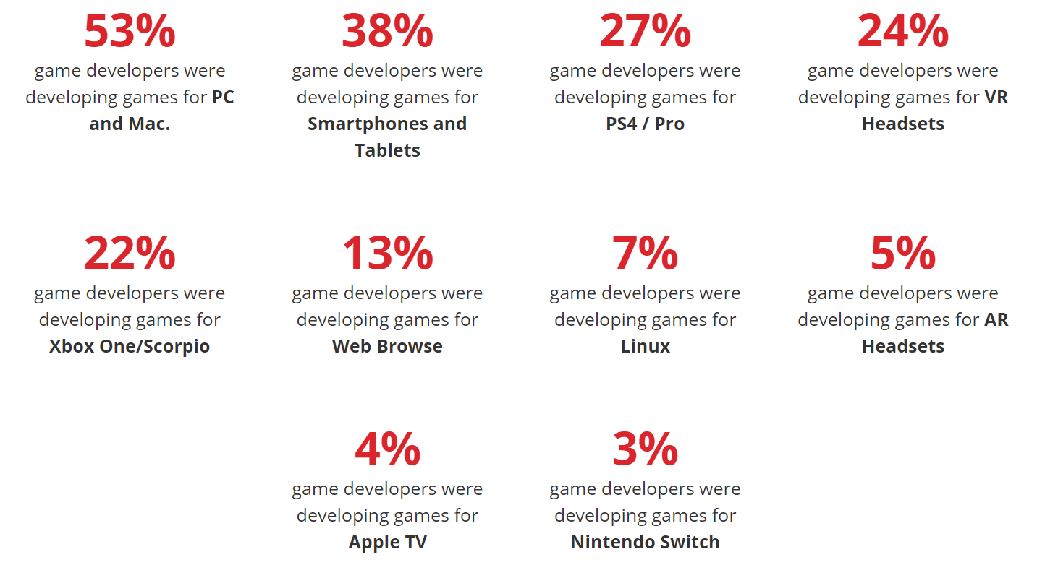

Hình 1 Khảo sát hiện trạng

Với khả năng phát triển mạnh kèm theo nhu cầu tăng cao của giới trẻ hiện nay, game luôn được săn đón, mời chào trên nhiều thị trường. Cụ thể là các hãng game sau đi đầu trong việc phát triển và thu lại nguồn lợi khổng lồ trên toàn thế giới:

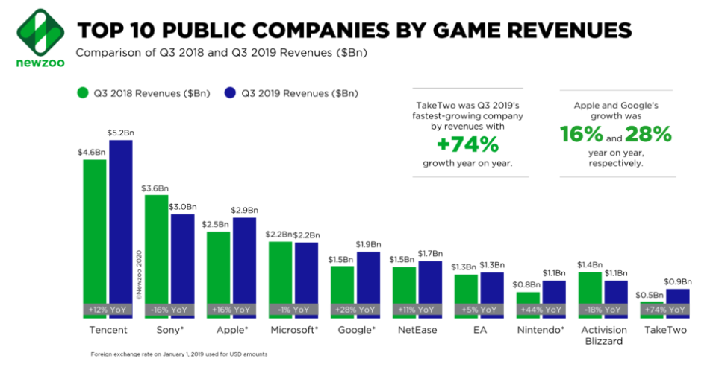

Hình 2 Lợi nhuận các công ty game

Vài năm gần đây, quá trình đẩy mạnh ngành công nghiệp game được toàn thế giới chú ý. Bên cạnh đó, các thiết bị hỗ trợ chơi game cũng phát triển không ngừng nghỉ, thậm chí còn rất lớn mạnh. Nhưng ông vua phụ kiện game phải kể đến như Asus ROG, MSI, Razor, Logitech, CorSair, … gây nhiều tiếng tăm đồng thời ghi nhiều dấu ấn cho từng game thủ và người chơi bởi sản phẩm của họ. Biểu đồ sau đây cho thấy sự phổ biến của cá thiết bị chơi game hay gaming gear được mọi người sử dụng:



*Hình 3 Các công ty nổi bật trong sản xuất thiết bị hỗ trợ chơi game*

## 2.2 PHÂN TÍCH HỆ THỐNG

### **2.2.1 Tóm tắt hoạt động của hệ thống**

* Là một trang web giúp các cửa hàng thuận tiện hơn trong kinh doanh.
* Trang web linh hoạt, được cập nhật theo định kì.
* Công cụ hỗ trợ đắc lực cho các cá nhân hay doanh nghiệp trong lĩnh vực kinh doanh thực phẩm.
* Các sản phẩm được sắp xếp rõ ràng, dễ xem, tìm kiếm.
* Các chức năng được hiển thị theo nhóm, dễ thao tác.

### **2.2.2 Phạm vi dự án được áp dụng**

* Các cửa hành kinh doanh nhỏ lẻ
* Các chuỗi cửa hàng lớn

### **2.2.3 Đối tượng sử dụng**

Có 2 đối tượng sử dụng hệ thống :

* Admin(chủ cửa hàng): Sử dụng và quản lí mọi mặt của hệ thống & cửa hàng, nhận các báo cáo từ nhân viên và hệ thống.
* Khách hàng: Sử dụng để xem các mặt hàng, đồng thời đặt hàng.

### **2.2.4 Mục đích dự án**

* Đáp ứng nhu cầu cầu của khách hàng
* Quản lý sản phẩm dễ dàng hơn
* Tiết kiệm thời gian

### **2.2.5 Xác định yêu cầu của khách hàng**

- Để ứng dụng phù hợp với các yêu cầu của khách hàng, tất cả người dùng ở mọi lứa tuổi đều có thể sử dụng để quản lí thì trang web cần có:

* Giao diện dễ sử dụng, hòa nhã, bắt mắt nhưng không phức tạp.
* Các chức năng quản lý rõ ràng, riêng lẻ cụ thể từng loại từng đối tượng sử dụng.
* Các dữ liệu được sao lưu trong ứng dựng cần có được sự bảo mật tuyệt đối, Admin có quyền quản lý bảo mật, tài khoản cho ứng dụng bằng mật khẩu riêng. Những thông tin về tài khoản khách hàng đều được bảo mật, sao lưu.
* Trang web sẽ được bảo mật, chỉ Admin mới có quyền thay đổi thiết lập hệ thống, để tránh người lạ xâm nhập vào sửa đổi số liệu sản phẩm có trong ứng dụng.
* Trang web có thể chỉnh sửa font, cỡ chữ tùy ý đối với người sử dụng.
* Thường xuyên kiểm tra các lỗi, bảo trì và cập nhật hệ thống theo thời gian định kì.

### **2.2.6 Yêu cầu giao diện của ứng dụng**

#### ***2.2.6.1 Giao diện người dùng***

* Phải có một giao diện đẹp, đơn giản và dễ sử dụng.
* Màu sắc hài hoà làm nổi bật hình ảnh của sản phẩm, font chữ thống nhất, tiện lợi khi sử dụng.
* Thuận lợi cho việc tìm kiếm sản phẩm để đáp ứng được nhu cầu của khách hàng một cách nhanh nhất đem đến độ hài lòng nhất định cho cửa hàng.
* Giới thiệu những thông tin về cửa hàng: Địa chỉ liên hệ của cửa hàng hoặc các đại lý trực thuộc, các số điện thoại liên hệ, email liên hệ.
* Sản phẩm của cửa hàng: sản phẩm đang có, sản phẩm bán chạy, sản phẩm mới nhất, sản phẩm sắp ra mắt…

#### ***2.2.6.2 Giao diện người quản trị***

* Giao diện đơn giản, dễ quản lý dữ liệu.
* Phải được bảo vệ bằng User & Password riêng của Admin.

## 2.3. BIỂU ĐỒ USE CASE

* + Tác nhân :

- Admin.

- Khách hàng

### USE CASE Tổng Quát:



*Hình 4 Use case tổng quát*

### **2.3.1. Use Case “Quản lí tài khoản”**

#### a/ Biểu đồ Use Case



*Hình 5 UC quản lí tài khoản*

#### b/ Đặc tả chi tiết luồng sự kiện quản lí tài khoản

*Bảng 1 Đặc tả UC quản lí tài khoản*

|  |  |
| --- | --- |
| **Use case** | Quản lý tài khoản |
| **Tác nhân** | Admin |
| **Mô tả** | Use case mô tả việc quản lý tài khoản |
| **Điều kiện trước** | Đã đăng nhập |
| **Luồng sự kiên** | |
| Tác nhân | Hệ thống |
| 1.Admin chọn chức năng quản lí tài khoản. |  |
|  | 2.Hệ thống hiển thị các tài khoản của khách hàng đã đăng kí. |
| 3.Admin nhấn vào tài khoản muốn xem chi tiết. |  |
|  | 4.hệ thống hiển thị chi tiết thông tin của khách hàng mà admin muốn xem. |
| 1. 5.Admin chọn chức năng muốn thực hiện. |  |
|  | 6.Hệ thống xác nhận và thực hiện yêu cầu của admin và cập nhật lại danh sách tài khoản. |
| Điều kiện sau | Không có |

#### c/ Biểu đồ tuần tự.

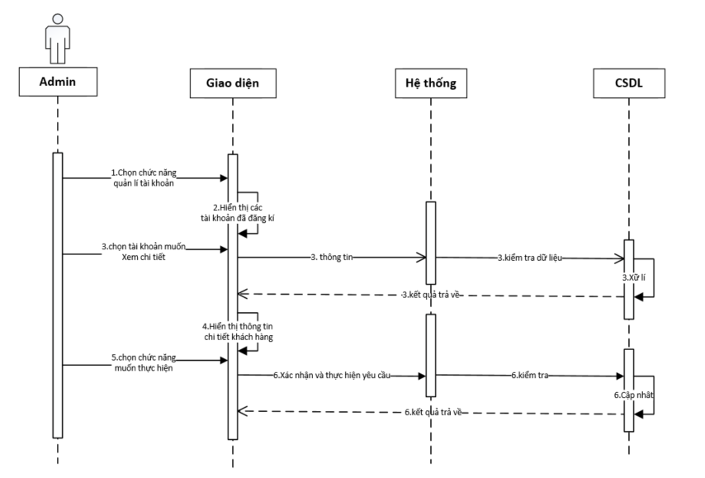

*Hình 6 Biểu đồ tuần tự quản lí tài khoản*

#### d/ Biểu đồ hoat động:

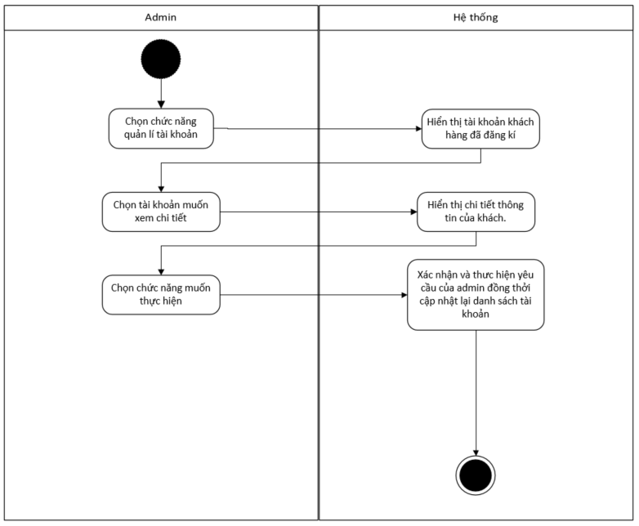

*Hình 7 Biểu đồ hoạt động quản lí tài khoản*

### 2.3.2 Use Case “Đăng nhập”.

#### a/ Biểu đồ Use Case.



*Hình 8 UC đăng nhập*

#### b/ Đặc tả chi tiết luồng sự kiện Đăng nhập

*Bảng 2 Đặc tả UC đăng nhập*

|  |  |
| --- | --- |
| **Use case** | Đăng nhập |
| **Tác nhân** | Admin, Khách hang. |
| **Mô tả** | Use case mô tả việc đăng nhập vào hệ thống |
| **Điều kiện trước** | Đăng kí tài khoản thành công |
| **Luồng sự kiên** | |
| Tác nhân | Hệ thống |
| 1.Chọn chức năng đăng nhập. |  |
|  | 2.Hệ thống hiển thị form đăng nhập. |
| 3.Nhập thông tin tài khoản. |  |
| 4.Chọn đăng nhập. |  |
|  | 5.Hệ thống tiến hành kiểm tra CSDL. |
|  | 6.CSDL trả về kết quả |
|  | 7. Nếu tồn tại tài khoản thì login vào tài khoản. |
|  | 8. Mở trang chủ. |
|  | 9. Ngược lại thì thông báo tài khoản không tồn tại. |
| Điều kiện sau | Không có |

#### c/ Biểu đồ tuần tự.

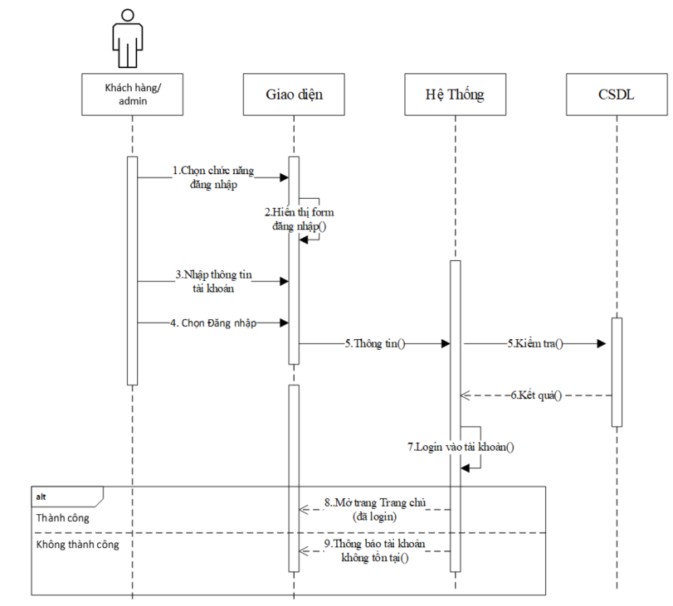

*Hình 9 Biều đồ tuần tự đăng nhập*

#### d/ Biểu đồ hoạt động.

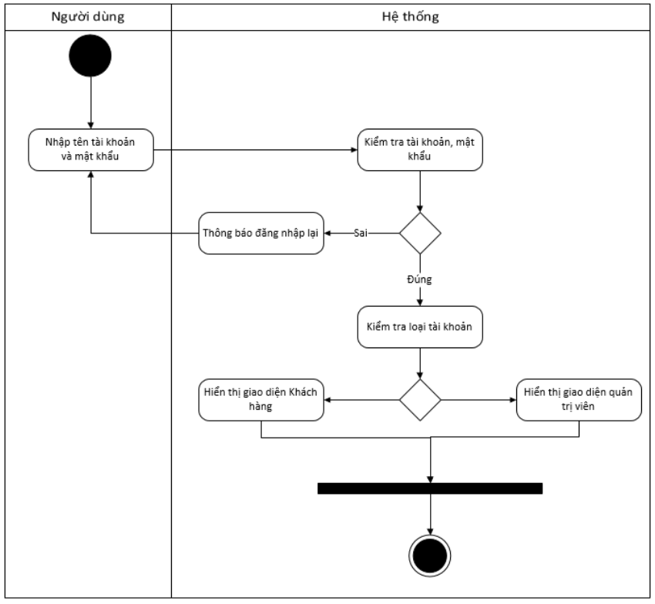

*Hình 10 Biểu đồ hoạt động đăng nhập*

### 2.3.3 Use Case “Đăng kí”.

#### a/ Biểu đồ Use Case

*Hình 11 UC Đăng kí*

#### b/ Đặc tả chi tiết luồng sự kiện Đăng kí tài khoản

*Bảng 3 Đặc tả UC đăng kí*

|  |  |
| --- | --- |
| **Use case** | Đăng kí |
| **Tác nhân** | Khách hàng |
| **Mô tả** | Use case mô tả việc đăng kí tài khoản |
| **Điều kiện trước** | Không có |
| **Luồng sự kiên** | |
| Tác nhân | Hệ thống |
| 1.Khách hàng chọn chức năng đăng kí |  |
|  | 2.Hệ thống hiển thị các tài khoản của khách hàng đã đăng kí. |
| 3.Khách hàng nhập thông tin đăng kí. |  |
| 4.Khách hàng chọn đăng kí. |  |
|  | 5.Hệ thống tiến hành kiểm tra các định dạng nội dung. |
|  | 6. Nếu không đúng xuất thong báo và yêu cầu nhập lại. |
|  | 7. Tiến hành kiểm tra cơ sở dữ liệu. |
|  | 8. CSDL trả kết quả. |
|  | 9. Nếu tồn tại tài khoản thì thông báo tài khoản đã tồn tại. |
|  | 10. ngược lại thì lưu thông tin tài khoản vào CSDL. |
|  | 11. Thông báo đăng kí thành công. |
| Điều kiện sau | Không có |

#### c/ Biểu đồ tuần tự.

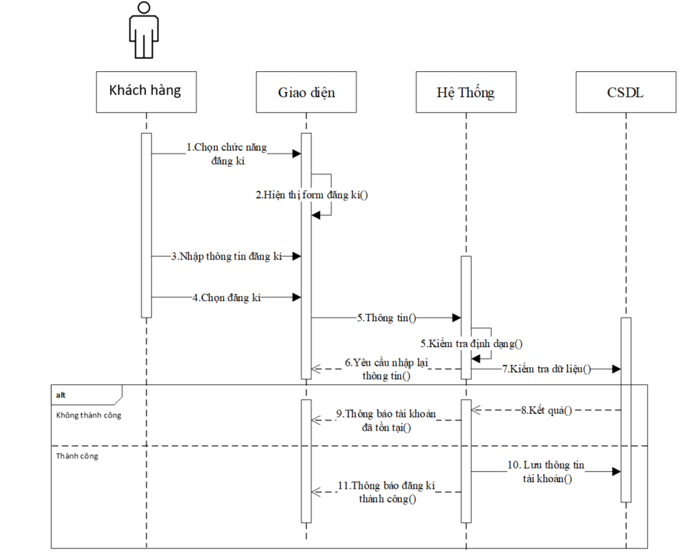

*Hình 12 Biểu đồ tuần tự đăng kí*

#### d/ Biểu đồ hoạt động.

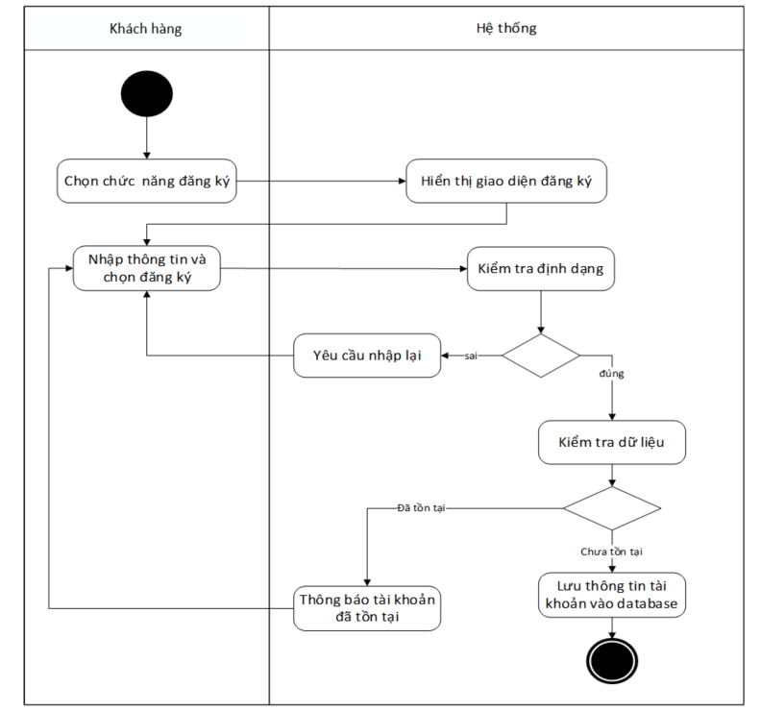

*Hình 13 Biểu đồ hoạt động đăng kí*

### 2.3.4 Use Case “Đặt hàng”.

#### a/ Biểu đồ Use Case



*Hình 14 UC Đặt hàng*

#### b/ Đặc tả chi tiết luồng sự kiện Đặt hàng

*Bảng 4 Đặc tả UC đặt hàng*

|  |  |
| --- | --- |
| **Use case** | Đặt hàng |
| **Tác nhân** | Khách hàng |
| **Mô tả** | Thêm hàng vào giỏ hoặc xem chi tiết của hàng |
| **Điều kiện trước** | không |
| **Luồng sự kiên** | |
| Tác nhân – khách hàng | Hệ thống |
| Click vào trang sản phầm | 1. Hiển thị các mặt hàng theo loại sản phẩm, hoặc tất cả sản phẩm. |
| Click thêm vào giỏ hàng | 2. Thêm vào giỏ của khách hàng. |
| Click xem chi tiết | 3. Hiển thị thông tin chi tiết của mặt hàng đã chọn. |
| Chọn số lượng và click thêm vào giỏ | 4.Xử lý:  4.1. kiểm tra số lượng trong kho  4.2. Thêm vào giỏ  4.3. Hiện thông báo |
| Điều kiện sau | không |

#### c/ Biểu đồ tuần tự.

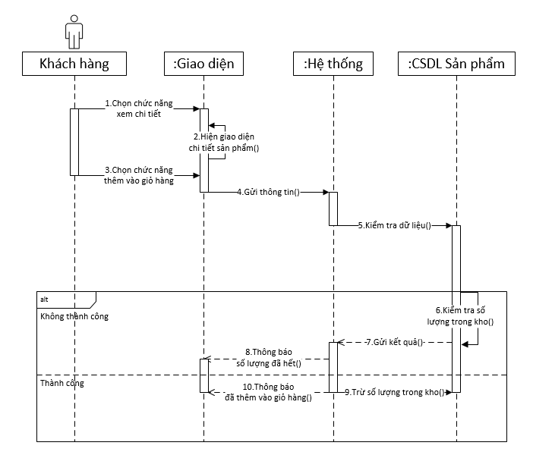

*Hình 15 Biểu đồ tuần tự đặt hàng*

#### d/ Biểu đồ hoạt động.

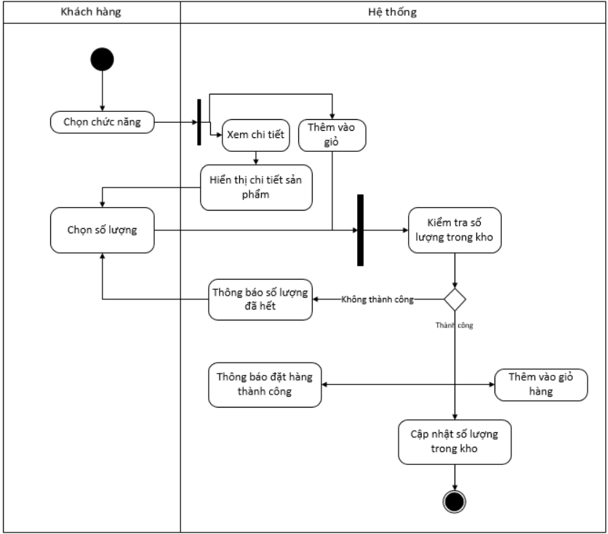

*Hình 16 Biểu đồ hoạt động đặt hàng*

### 2.3.5 Use Case “Quản lí hàng”.

#### a/ Biểu đồ Use Case.



*Hình 17 UC Quản lí hàng*

#### b/ Đặc tả chi tiết luồng sự kiện Quản lí hàng

*Bảng 5 Đặc tả UC quản lí hàng*

|  |  |
| --- | --- |
| **Use case** | Quản lí hàng |
| **Tác nhân** | Admin, hệ thống |
| **Mô tả** | Quản lí hàng hoá, xem tình trạng hàng, chỉnh sửa thông tin hàng, chỉnh sửa tình trạng hàng |
| **Điều kiện trước** | Đăng nhập với tài khoản của admin |
| **Luồng sự kiên** | |
| Tác nhân - admin | Hệ thống |
| 1. Đăng nhập hệ thống với tài khoản admin | 1. Hiển thị giao diện đăng nhập |
| 1. Chọn chức năng | 1. Hiển thị giao diện theo chức năng đã chọn |
| 1. Chọn chức năng thêm hàng | 1. I/ Hiển thị giao diện nhập thông tin |
| 1. Nhập thông tin và lưu | 1. 1. Xử lý: 2. 2. Kiểm tra thông tin   3. Xử lý:  3.1: Nếu thông tin hợp lệ, lưu  3.2: Nếu không hợp lệ, thông báo nhập lại |
| Chọn chức năng sửa thông tin hàng | II/ Hiển thị giao diện sửa thông tin |
| Nhập thông tin và lưu | 1. 1. Xử lý: 2. 2. Kiểm tra thông tin   3. Xử lý:  3.1: Nếu thông tin hợp lệ, lưu  3.2: Nếu không hợp lệ, thông báo nhập lại |
| 3. chọn chức năng cập nhật tình trạng hàng | III/ Hiển thị giao diện cập nhật tình trạng hàng |
| Chọn loại tình trạng và lưu | 1. Xử lý:  2. Cập nhật tình trạng |
| Điều kiện sau | Không |

#### c/ Biểu đồ tuần tự.

* Thêm hàng

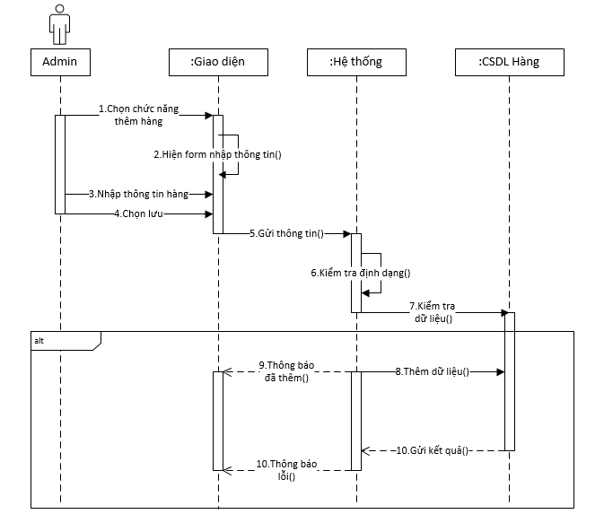

*Hình 18 Biểu đồ tuần tự thêm hàng*

* Chỉnh sửa hàng

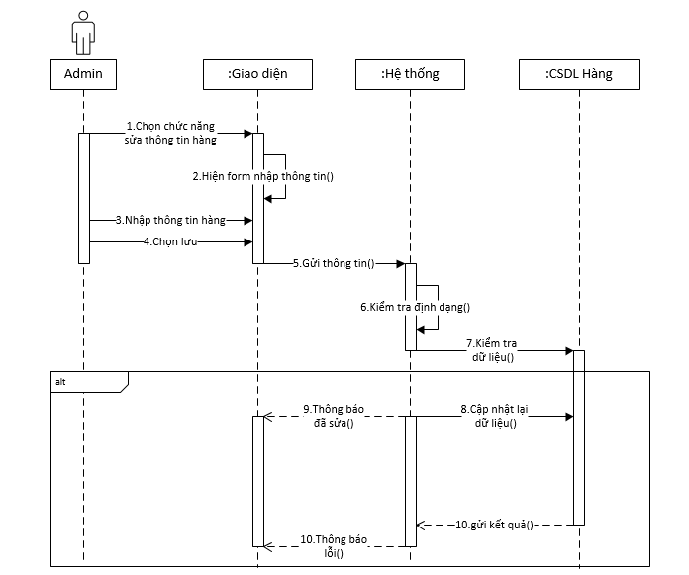

*Hình 19 Biểu đồ tuần tự chỉnh sửa hàng*

* Cập nhật tình trạng hàng

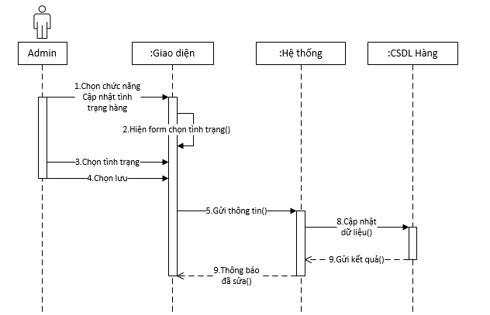

*Hình 20 Biểu đồ tuần tự cập nhật tình trạng hàng*

#### d/ Biểu đồ hoạt động.

* Thêm hàng



Hình 21 Biểu đồ hoạt động thêm hàng

* Chỉnh sửa hàng



Hình 22 Biểu đồ hoạt động chỉnh sửa hàng

*-* Cập nhật tình trạng hàng



Hình 23 Biểu đồ hoạt động cập nhật tình trạng hàng

### 2.3.6 Use Case “ Quản lí thông tin cá nhân”.

#### a/ Biểu đồ Use Case.



*Hình 24 UC Quản lí thông tin cá nhân*

#### b/ Đặc tả chi tiết luồng sự kiện Quản lí thông tin cá nhân

Bảng 6 Đặc tả UC quản lí thông tin cá nhân

|  |  |
| --- | --- |
| **Use case** | Quản lí thông tin cá nhân |
| **Tác nhân** | Khách hàng, hệ thống |
| **Mô tả** | Quản lí thông tin cá nhân, xem thông tin tài khoản, chỉnh sửa thông tin, xem đơn hàng đã mua, xem chi tiết đơn hàng |
| **Điều kiện trước** | Đăng nhập với tài khoản của khách |
| **Luồng sự kiên** | |
| Tác nhân – khách hàng | Hệ thống |
| Đăng nhập hệ thống | 1. Hiển thị giao diện đăng nhập |
| Chọn chức năng | 2. Hiển thị giao diện theo chức năng đã chọn |
| Chỉnh sửa thông tin trên form giao diện |  |
| Chọn lưu | 3. Xử lý:  3.1: kiểm tra thông tin  3.1.1: Nếu thông tin hợp lệ, lưu  3.1.2: Nếu không hợp lệ, thông báo nhập lại |
| Chọn xem chi tiết đơn hàng | 4. Hiển thị chi tiết đơn hàng |
| Điều kiện sau | Không |

#### c/ Biểu đồ tuần tự.

* Xem/sửa thông tin cá nhân

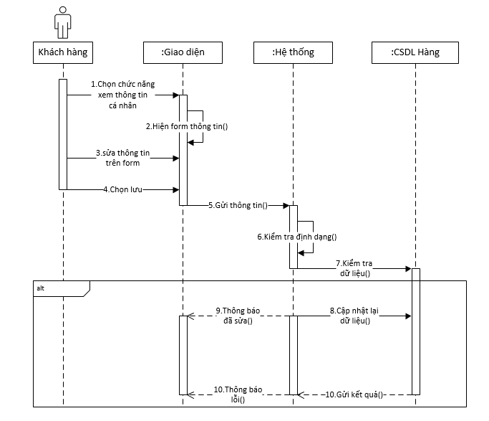

*Hình 25 Biểu đồ tuần tự xem/sửa thông tin cá nhân*

* Xem lịch sử đơn hàng đã đặt

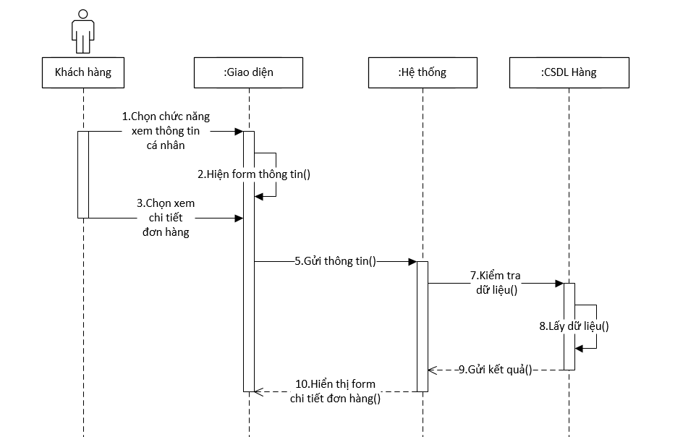

*Hình 26 Biểu đồ tuần tự xem lịch sử đặt hàng*

#### d/ Biểu đồ hoạt động.

* Sửa thông tin cá nhân



Hình 27 Biểu đồ hoạt động sửa thông tin cá nhân

* Xem đơn hàng đã đặt



Hình 28 Biểu đồ hoạt động xem đơn hàng đã đặt

### 2.3.7 Use Case “Quản lí kho”.

#### a/ Biểu đồ Use Case.



Hình 29 UC Quản lí kho

#### b/ Đặc tả chi tiết luồng sự kiện Quản lí kho

Bảng 7 Đặc tả UC quản lí kho

|  |  |
| --- | --- |
| **Use case** | Quản lí kho |
| **Tác nhân** | Admin |
| **Mô tả** | Xem số lượng hàng tồn trong kho, phiếu xuất, nhập hàng vào kho |
| **Điều kiện trước** |  |
| **Luồng sự kiện** | |
| **Tác nhân** | **Hệ thống** |
| 1. Chọn chức năng quản lí kho |  |
|  | 2. Hiển thị form quản lí kho  2.1 Hiển thị các phương thức trong quản lí kho |
| 3. Chọn phương thức trong quản lí kho |  |
| 4.Gửi yêu cầu |  |
|  | 5. Xử lí :  5.1 Xem số lượng hàng trong kho  5.2 Tạo phiếu xuất/nhập kho |
|  | 6. Hiển thị kết quả |
| Điều kiện sau |  |

#### c/ Biểu đồ tuần tự.

- Biểu đồ tuần tự chức năng xem số lượng hàng tồn kho



Hình 30 Biểu đồ tuần tự xem số lượgn hàng tồn kho

- Biểu đồ tuần tự chức năng tạo phiếu xuất/nhập kho



Hình 31 Biểu đồ tuần tự tạo phiếu xuất/nhập kho

#### d/ Biểu đồ hoạt động.

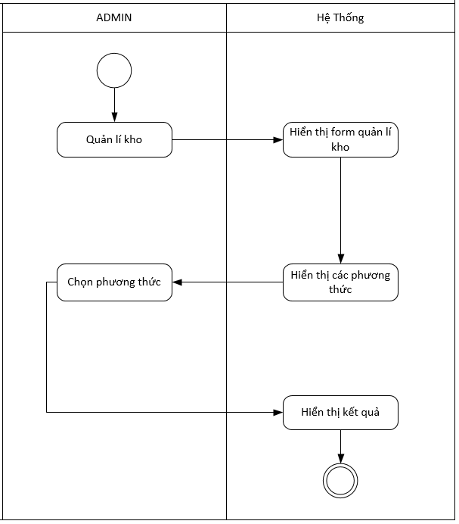

Hình 32 Biểu đồ hoạt động quản lí kho

### 2.3.8 Use Case “Thống kê”.

#### a/ Biểu đồ Use Case



Hình 33 UC Thống kê

#### b/ Đặc tả chi tiết luồng sự kiện Thống kê

Bảng 8 Đặc tả UC thống kê

|  |  |
| --- | --- |
| **Use case** | Thống kê |
| **Tác nhân** | Admin |
| **Mô tả** | Thống kê dữ liệu bán hàng của trang web |
| **Điều kiện trước** |  |
| **Luồng sự kiên** | |
| **Tác nhân** | **Hệ thống** |
| 1. Chọn chức năng thống kê |  |
|  | 2. Hiển thị form thống kê  2.1. Hiển thị các phương thức thống kê |
| 3. Chọn phương thức thống kê |  |
| 4. Gửi yêu cầu |  |
|  | 5. Xử lí  5.1 Hiển thị kết quả thống kê |
| **Điều kiện sau** |  |

#### c/ Biểu đồ tuần tự.

Hình 34 Biểu đồ tuần tự thống kê

#### d/ Biểu đồ hoạt động.

Hình 35 Biểu đồ hoạt động thống kê

# Phần III

# IMPLEMENT (THỰC THI)

## 3.1 Biểu đồ lớp



Hình 36 Biểu đồ lớp

### 3.1.1 Đặc tả chi tiết lớp TaiKhoan

Tên lớp: Tài Khoản

Bảng 9 Đặc tả lớp TAIKHOAN

|  |  |  |  |  |
| --- | --- | --- | --- | --- |
| Tên thuộc tính | Giải thích | Kiểu dữ liệu | Tên phương thức | Giải thích |
| tendn | Tên đăng nhập | Char | Login() | Đăng nhập |
| matkhau | Mật khẩu | Char |
| hoten | Họ tên | Char |
| loaitk | Loại tài khoản | Int | Logout() | Đăng xuất |
|  |  |  |

### 3.1.2 Đặc tả chi tiết lớp KhachHang

Tên lớp: Khách Hàng

Bảng 10 Đặc tả lớp KHACHHANG

|  |  |  |  |  |
| --- | --- | --- | --- | --- |
| Tên thuộc tính | Giải thích | Kiểu dữ liệu | Tên phương thức | Giải thích |
| sdt | Số điện thoại | Char | dangki() | Đăng kí |
| diachi | Địa chỉ | Char | Edit_profile() | Chỉnh sửa thông tin cá nhân |
|  |  |  | Confirm() | Xác nhận |

### 3.1.3 Đặc tả chi tiết lớp ADMIN

Tên lớp: ADMIN

Bảng 11 Đặc tả lớp ADMIN

|  |  |  |  |  |
| --- | --- | --- | --- | --- |
| Tên thuộc tính | Giải thích | Kiểu dữ liệu | Tên phương thức | Giải thích |
| tenAD | Tên admin | Char | Lock_user() | Khoá tài khoản khách hàng |
|  |  |  | Add_user() | Thêm tài khoản khách hàng |

### 3.1.4 Đặc tả chi tiết lớp HoaDon

Tên lớp: Hoá đơn

Bảng 12 Đặc tả lớp HOADON

|  |  |  |  |  |
| --- | --- | --- | --- | --- |
| Tên thuộc tính | Giải thích | Kiểu dữ liệu | Tên phương thức | Giải thích |
| mahd | Mã hoá đơn | int | Add() | Thêm hoá đơn |
| loaihd | Loại hoá đơn | Char |
| mahang | Mã hàng | int |
| soluong | Số lượng | Int | View() | Xem hoá đơn |
| thanhtien | Thành tiền | Double |

### 3.1.5 Đặc tả chi tiết lớp GioHang

Tên lớp: Giỏ hàng

Bảng 13 Đặc tả lớp GIOHANG

|  |  |  |  |  |
| --- | --- | --- | --- | --- |
| Tên thuộc tính | Giải thích | Kiểu dữ liệu | Tên phương thức | Giải thích |
| mahang | Mã hàng | Int | Add() | Thêm hàng vào giỏ hàng |
| tenhang | Tên hàng | Char | Edit() | Sửa hàng trong giỏ hàng |
| dongia | Đơn giá | Money |
| soluong | Số lượng | Int | Delete() | Xoá hàng trong giỏ hàng |
| thanhtien | Thành tiền | Double |

### 3.1.6 Đặc tả chi tiết lớp Hang

Tên lớp: Hàng

Bảng 14 Đặc tả lớp HANG

|  |  |  |  |  |
| --- | --- | --- | --- | --- |
| Tên thuộc tính | Giải thích | Kiểu dữ liệu | Tên phương thức | Giải thích |
| mahang | Mã hàng | Int | Add() | Thêm mói hàng |
| tenhang | Tên hàng | Char | Edit() | Chỉnh sửa thông tin hàng |
| loaihang | Loại hàng | Int | Lock_item() | Khoá hàng |
| dongia | Đơn giá | Money |

### 3.1.7 Đặc tả chi tiết lớp LoaiHang

Tên lớp: Loại hàng

Bảng 15 Đặc tả lớp LOAIHANG

|  |  |  |  |  |
| --- | --- | --- | --- | --- |
| Tên thuộc tính | Giải thích | Kiểu dữ liệu | Tên phương thức | Giải thích |
| maloai | Mã hàng | Int | Add() | Thêm loại hàng |
| tenloai | Tên hàng | Char | Edit() | Chỉnh sửa thông tin loại hàng |
|  | | | Lock() | Khoá loại hàng |

### 3.1.8 Đặc tả chi tiết lớp KHO

Tên lớp: Kho

Bảng 16 Đặc tả lớp KHO

|  |  |  |  |  |
| --- | --- | --- | --- | --- |
| Tên thuộc tính | Giải thích | Kiểu dữ liệu | Tên phương thức | Giải thích |
| makho | Mã Kho | Int | Add() | Thêm hàng vào kho |
| mahang | Mã hàng | Int | Edit() | Chỉnh sửa hàng trong kho |
| soluong | Số lượng | Int |  |  |

### 3.1.9 Đặc tả chi tiết lớp ThongKe

Tên lớp: Thống Kê

Bảng 17 Đặc tả lớp THONGKE

|  |  |  |  |  |
| --- | --- | --- | --- | --- |
| Tên thuộc tính | Giải thích | Kiểu dữ liệu | Tên phương thức | Giải thích |
|  |  |  | Bymonth() | Doanh thu theo tháng |
|  |  |  | Byyear() | Doanh thu theo năm |
|  |  |  | Total() | Tổng doanh thu |

## 3.2 Cơ sở dữ liệu

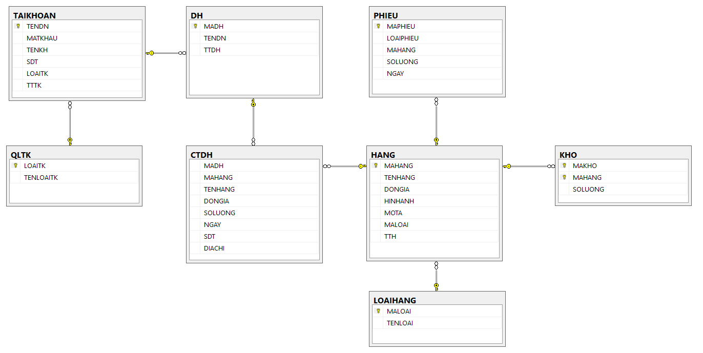

Hình 37 CƠ SỞ DỮ LIỆU

### 3.2.1 Đặc tả chi tiết bảng “QLTK”

Tên bảng: Quản lí tài khoản

Mục đích: Lưu trữ thông tin của các loại tài khoản

Bảng 18 Đặc tả bảng QLTK

|  |  |  |  |  |  |  |
| --- | --- | --- | --- | --- | --- | --- |
| Field Name | Data Type | Size | Null | Default Value | Primary Key | Foreign Key |
| LOAITK | INT |  |  |  | x |  |
| TENLOAITK | CHAR | 30 |  |  |  |  |

### 3.2.2 Đặc tả chi tiết bảng “TAIKHOAN”

Tên bảng: Tài khoản

Mục đích: Lưu trữ thông tin của các tài khoản

Bảng 19 Đặc tả bảng TAIKHOAN

|  |  |  |  |  |  |  |
| --- | --- | --- | --- | --- | --- | --- |
| Field Name | Data Type | Size | Null | Default Value | Primary Key | Foreign Key |
| TENDN | CHAR | 30 |  |  | x |  |
| MATKHAU | CHAR | 30 |  |  |  |  |
| TENKH | CHAR | 30 |  |  |  |  |
| SDT | CHAR | 30 |  |  |  |  |
| LOAITK | INT |  |  |  |  | x |
| TTK | CHAR | 30 |  |  |  |  |

### 3.2.3 Đặc tả chi tiết bảng “DH”

Tên bảng: Đơn hàng

Mục đích: Lưu trữ thông tin của các đơn hàng

Bảng 20 Đặc tả bảng DH

|  |  |  |  |  |  |  |
| --- | --- | --- | --- | --- | --- | --- |
| Field Name | Data Type | Size | Null | Default Value | Primary Key | Foreign Key |
| MADH | INT |  |  |  | x |  |
| TENDN | CHAR | 30 |  |  |  | x |
| TTDH | CHAR | 30 |  |  |  |  |

### 3.2.4 Đặc tả chi tiết bảng “CTDH”

Tên bảng: Chi tiết đơn hàng

Mục đích: Lưu trữ thông tin chi tiết của đơn hàng

Bảng 21 Đặc tả bảng CTDH

|  |  |  |  |  |  |  |
| --- | --- | --- | --- | --- | --- | --- |
| Field Name | Data Type | Size | Null | Default Value | Primary Key | Foreign Key |
| MADH | INT |  |  |  | x |  |
| TENDN | CHAR | 30 |  |  |  | x |
| MAHANG | INT |  |  |  |  | x |
| TENHANG | CHAR | 30 |  |  |  |  |
| DONGIA | MONEY |  |  |  |  |  |
| SOLUONG | INT |  |  |  |  |  |
| NGAY | DATE |  |  |  |  |  |
| SDT | CHAR | 30 |  |  |  |  |
| DIACHI | CHAR | 100 |  |  |  |  |

### 3.2.5 Đặc tả chi tiết bảng “LOAIHANG”

Tên bảng: Loại hàng

Mục đích: Lưu trữ thông tin của các loại hàng

Bảng 22 Đặc tả bảng LOAIHANG

|  |  |  |  |  |  |  |
| --- | --- | --- | --- | --- | --- | --- |
| Field Name | Data Type | Size | Null | Default Value | Primary Key | Foreign Key |
| MALOAI | INT |  |  |  | x |  |
| TENLOAI | CHAR | 30 |  |  |  |  |

### 3.2.6 Đặc tả chi tiết bảng “HANG”

Tên bảng: Hàng

Mục đích: Lưu trữ các thông tin của hàng

Bảng 23 Đặc tả bảng HANG

|  |  |  |  |  |  |  |
| --- | --- | --- | --- | --- | --- | --- |
| Field Name | Data Type | Size | Null | Default Value | Primary Key | Foreign Key |
| MAHANG | INT |  |  |  | x |  |
| TENHANG | CHAR | 30 |  |  |  |  |
| DONGIA | MONEY |  |  |  |  |  |
| HINHANH | CHAR | 500 |  |  |  |  |
| MOTA | CHAR | 100 |  |  |  |  |
| MALOAI | INT |  |  |  |  | x |
| TTH | CHAR | 30 |  |  |  |  |

### 3.2.7 Đặc tả chi tiết bảng “PHIEU”

Tên bảng: Phiếu

Mục đích: Lưu trữ thông tin của các loại phiếu

Bảng 24 Đặc tả bảng PHIEU

|  |  |  |  |  |  |  |
| --- | --- | --- | --- | --- | --- | --- |
| Field Name | Data Type | Size | Null | Default Value | Primary Key | Foreign Key |
| MAPHIEU | INT |  |  |  | x |  |
| LOAIPHIEU | CHAR | 30 |  |  |  |  |
| MAHANG | INT |  |  |  |  | x |
| SOLUONG | INT |  |  |  |  |  |
| NGAY | DATE |  |  |  |  |  |

### 3.2.8 Đặc tả chi tiết bảng “KHO”

Tên bảng: Kho

Mục đích: Lưu trữ thông tin các loại hàng trong kho

Bảng 25 Đặc tả bảng KHO

|  |  |  |  |  |  |  |
| --- | --- | --- | --- | --- | --- | --- |
| Field Name | Data Type | Size | Null | Default Value | Primary Key | Foreign Key |
| MAKHO | INT |  |  |  | x |  |
| MAHANG | INT |  |  |  | x | x |
| SOLUONG | INT |  |  |  |  |  |

## 3.3 Thiết kế giao diện

### 3.3.1 Giao diện “ Trang chủ “

#### a/ Giao diện thiết kế

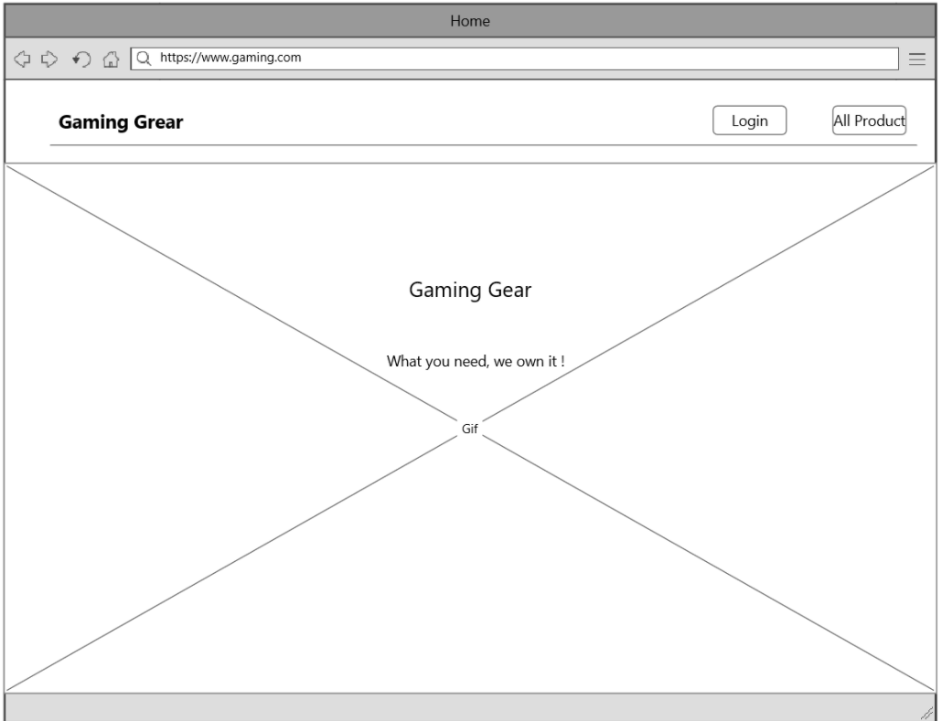

Hình 38 Giao diện trang chủ

#### b/ Đặc tả giao diện:

Bảng 26 Đặc tả giao diện trang chủ

|  |  |  |  |  |  |
| --- | --- | --- | --- | --- | --- |
| **Hiển thị** | **Trang chủ** | | | | |
| **Mô tả** | Giao diện của trang chủ | | | | |
| **Hiển thị truy cập** |  | | | | |
| **Nội dung hiển thị** | | | | | |
| **Item** | **Type** | **Data** | | **Mô tả** | |
| Login | Button |  | | Đăng nhập | |
| All Product | Button |  | | Tất cả sản phẩm | |
| Gaming Gear | Label |  | | Tên trang web | |
| **Hành động** | | | | | |
| **Tên hành động** | **Mô tả** | | **Thành công** | | **Không thành công** |
| Click Login | Đăng nhập vào trang web | | Thông báo “Đăng nhập thành công” | | Thông báo “Đăng nhập không thành công” |
| Click All Product | Xem tất cả sản phẩm | | Chuyển tới trang tất cả sản phẩm | |  |

### 3.3.2 Giao diện “ Đăng kí “

#### a/ Giao diện thiết kế

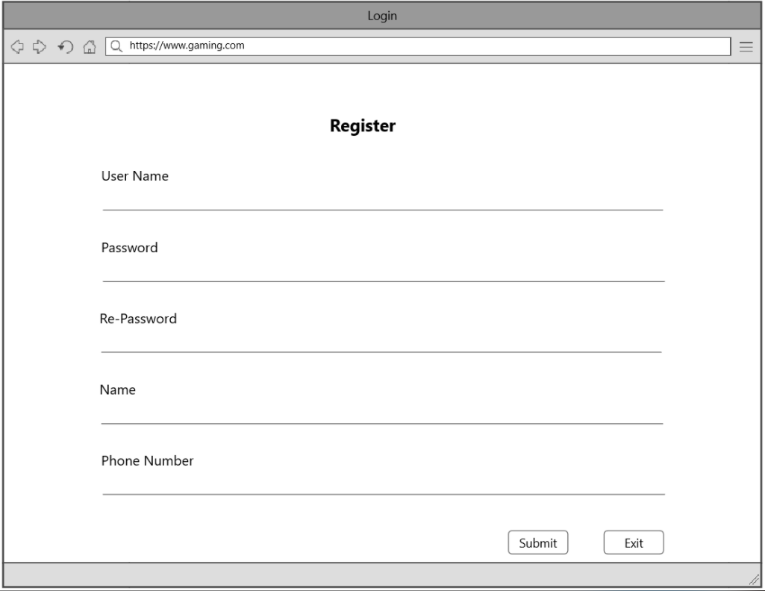

Hình 39 Giao diện đăng kí

#### b/ Đặc tả giao diện

Bảng 27 Đặc tả giao diện đăng kí

|  |  |  |  |  |
| --- | --- | --- | --- | --- |
| **Hiển thị** | **Đăng kí** | | | |
| **Mô tả** | Giao diện đăng kí tài khoản | | | |
| **Hiển thị truy cập** |  | | | |
| **Nội dung hiển thị** | | | | |
| **Item** | **Type** | **Data** | **Mô tả** | |
| Username | Textbox |  | Nhập tên đăng nhập | |
| Password | Textbox |  | Nhập mật khẩu | |
| Re- Password | Textbox |  | Nhập lại mật khẩu | |
| Name | Textbox |  | Nhập tên khách hàng | |
| Phone number | Textbox |  | Nhập số điện thoại | |
| Register | Label |  | Đăng kí | |
| Submit | Button |  | Xác nhận | |
| Exit | Button |  | Thoát form đăng kí | |
| **Hành động** | | | | |
| **Tên hành động** | **Mô tả** | | **Thành công** | **Không thành công** |
| Click Submit | Gửi thông tin đăng kí tài khoản | | Thông báo “Đăng kí thành công” | Thông báo “Đăng kí không thành công” |
| Click Exit | Đóng form đăng kí | |  |  |

### 3.3.3 Giao diện “ Đăng nhập “

#### a/ Giao diện thiết kế

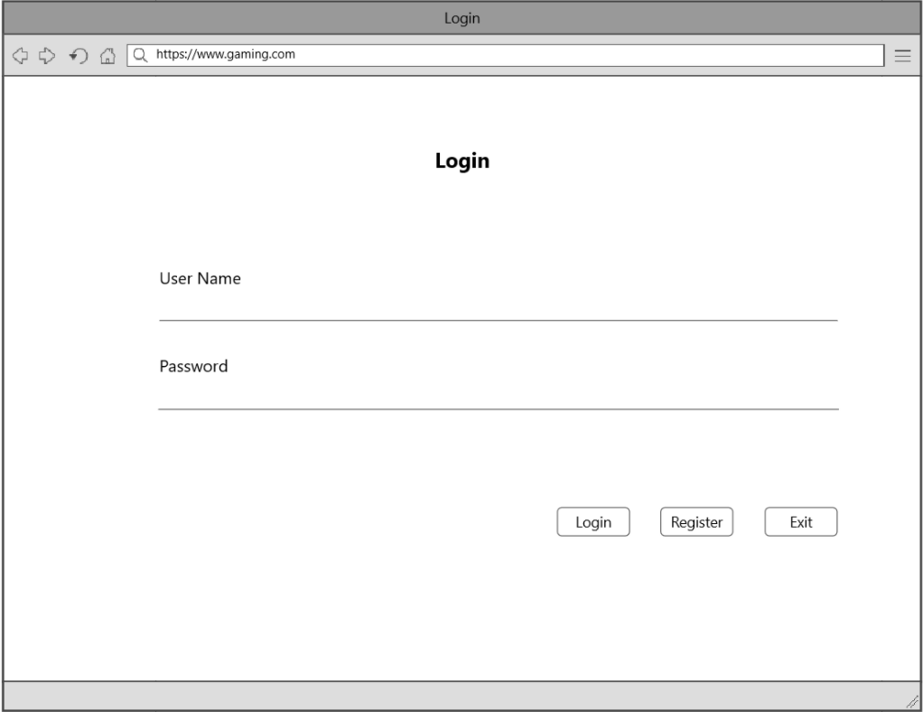

Hình 40 Giao diện đăp nhập

#### b/ Đặc tả giao diện

Bảng 28 Đặc tả giao diện đăng nhập

|  |  |  |  |  |
| --- | --- | --- | --- | --- |
| **Hiển thị** | **Đăng nhập** | | | |
| **Mô tả** | Giao diện đăng nhập | | | |
| **Hiển thị truy cập** |  | | | |
| **Nội dung hiển thị** | | | | |
| **Item** | **Type** | **Data** | **Mô tả** | |
| Username | Textbox |  | Nhập tên đăng nhập | |
| Password | Textbox |  | Nhập mật khẩu | |
| Register | Button |  | Đăng kí | |
| Login | Button |  | Đăng nhập | |
| Exit | Button |  | Thoát form đăng nhập | |
| **Hành động** | | | | |
| **Tên hành động** | **Mô tả** | | **Thành công** | **Không thành công** |
| Click Login | Đăng nhập vào trang web | | Thông báo “Đăng nhập thành công” | Thông báo “Đăng nhập không thành công” |
| Click Register | Chuyển đến form đăng kí | |  |  |
| Click Exit | Đóng form đăng nhập | |  |  |

### 3.3.4 Giao diện “ Giỏ hàng “

#### a/ Giao diện thiết kế

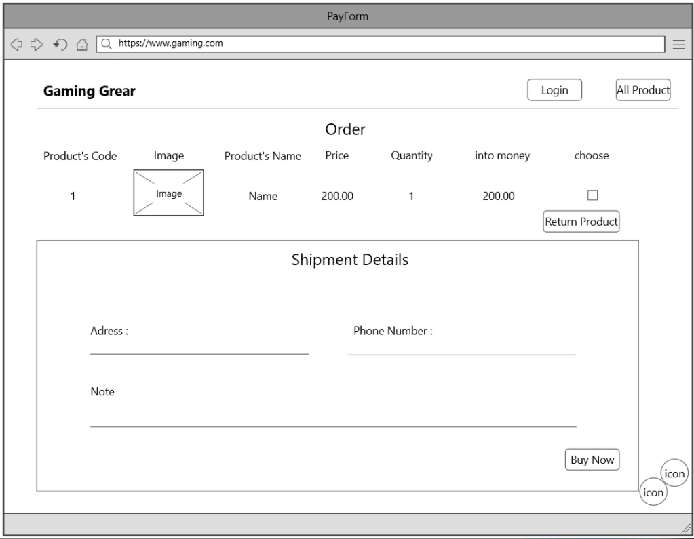

Hình 41 Giao diện giỏ hàng

#### b/ Đặc tả giao diện

Bảng 29 Đặc tả giao diện giỏ hàng

|  |  |  |  |  |
| --- | --- | --- | --- | --- |
| **Hiển thị** | **Giỏ hàng** | | | |
| **Mô tả** | Giao diện giỏ hàng | | | |
| **Hiển thị truy cập** |  | | | |
| **Nội dung hiển thị** | | | | |
| **Item** | **Type** | **Data** | **Mô tả** | |
| Product’s code | Label |  | Mã của sản phẩm | |
| Image | Image |  | Ảnh hiển thị sản phẩm | |
| Product’s name | Label |  | Tên sản phẩm | |
| Quantity | Label |  | Số lượng sản phẩm | |
| Price | Label |  | Đơn giá sản phẩm | |
| Choose | Check box |  | Chọn các sản phẩm | |
| Tổng cộng | Label |  | Tổng tiền của đơn hàng | |
| Return product | Button |  | Xoá các sản phẩm trong giỏ hàng | |
| Address | Textbox |  | Địa chỉ giao hàng | |
| Phone number | Textbox |  | Số điện thoại để giao hàng | |
| Note | Textbox |  | Ghi chú của đơn hàng | |
| Buy Now | Button |  | Thanh toán đơn hàng | |
| Login | Button |  | Đăng nhập | |
| All Product | Button |  | Tất cả sản phẩm | |
| **Hành động** | | | | |
| **Tên hành động** | **Mô tả** | | **Thành công** | **Không thành công** |
| Click Choose | Chọn sản phẩm | |  |  |
| Click Return product | Xoá các sản phẩm đã chọn trong giỏ hàng | | Xoá sản phẩm khỏi giỏ hàng |  |
| Click Buy now | Thanh toán đơn hàng | | Hiện form xác nhận đơn hàng |  |
| Click Login | Đăng nhập vào trang web | | Thông báo “Đăng nhập thành công” | Thông báo “Đăng nhập không thành công” |
| Click All Product | Xem tất cả sản phẩm | | Chuyển tới trang tất cả sản phẩm |  |

### 3.3.5 Giao diện “ Chi tiết sản phẩm “

#### a/ Giao diện thiết kế

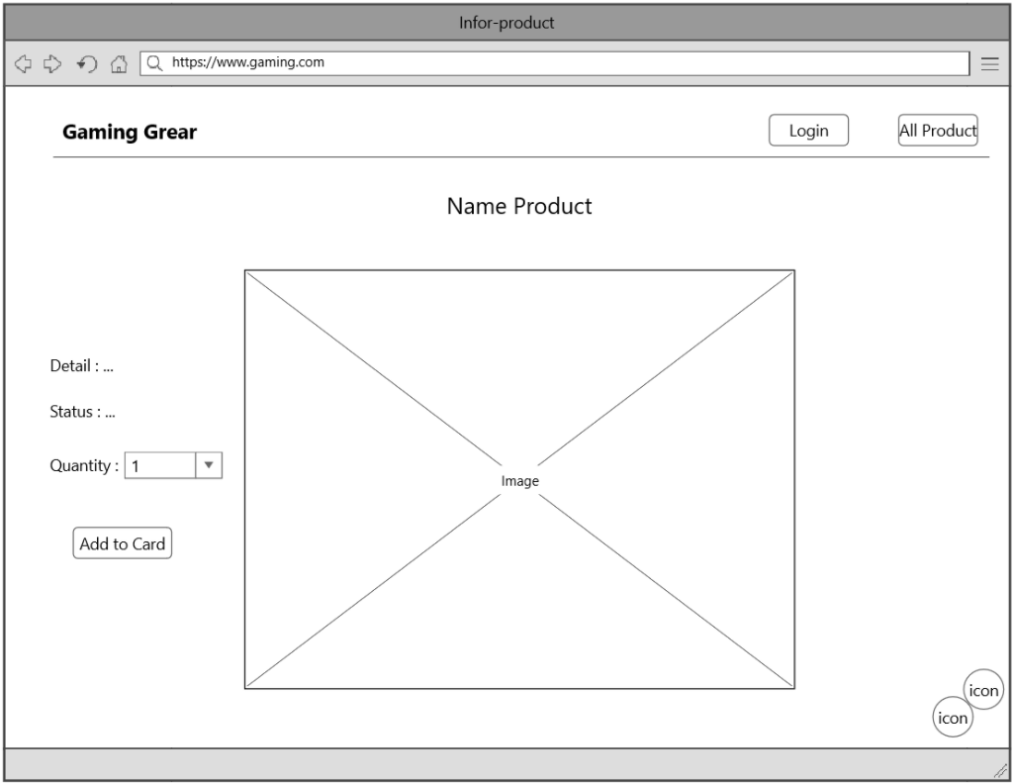

Hình 42 Giao diện chi tiết sản phẩm

#### b/ Đặc tả giao diện

Bảng 30 Đặc tả giao diện chi tiết sản phẩm

|  |  |  |  |  |
| --- | --- | --- | --- | --- |
| **Hiển thị** | **Chi tiết sản phẩm** | | | |
| **Mô tả** | Giao diện chi tiết sản phẩm | | | |
| **Hiển thị truy cập** |  | | | |
| **Nội dung hiển thị** | | | | |
| **Item** | **Type** | **Data** | **Mô tả** | |
| Login | Button |  | Đăng nhập | |
| All Product | Button |  | Tất cả sản phẩm | |
| Name product | Label |  | Tên sản phẩm | |
| Image | Image |  | Hình ảnh sản phẩm | |
| Detail | Label |  | Mô tả hàng | |
| Status | Label |  | Tình trạng hàng | |
| Quantity | Dropdownlist | 1 | Số lượng hàng | |
| Add to cart | Button |  | Thêm vào giỏ hàng | |
| Gaming Gear | Label |  | Tên trang web | |
| **Hành động** | | | | |
| **Tên hành động** | **Mô tả** | | **Thành công** | **Không thành công** |
| Click Login | Đăng nhập vào trang web | | Thông báo “Đăng nhập thành công” | Thông báo “Đăng nhập không thành công” |
| Click All Product | Xem tất cả sản phẩm | | Chuyển tới trang tất cả sản phẩm |  |
| Add to cart | Thêm hàng vào giỏ hàng | |  | Thông báo “Số lượng hàng đã hết” |

### 3.3.6 Giao diện “ Tất cả sản phẩm “

#### a/ Giao diện thiết kế

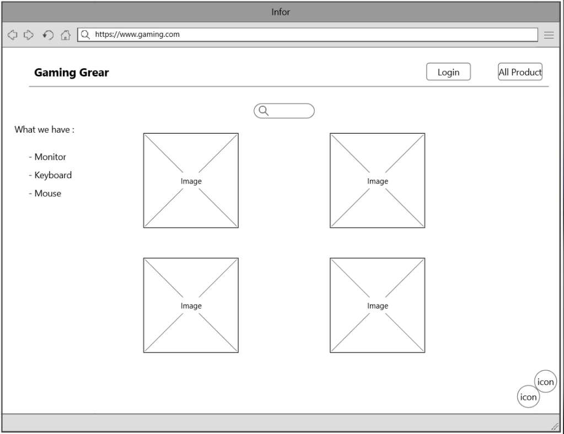

Hình 43 Giao diện tất cả sản phẩm

#### b/ Đặc tả giao diện

Bảng 31 Đặc tả giao diện tất cả sản phẩm

|  |  |  |  |  |
| --- | --- | --- | --- | --- |
| **Hiển thị** | **Tất cả sản phẩm** | | | |
| **Mô tả** | Giao diện tất cả sản phẩm | | | |
| **Hiển thị truy cập** |  | | | |
| **Nội dung hiển thị** | | | | |
| **Item** | **Type** | **Data** | **Mô tả** | |
| Login | Button |  | Đăng nhập | |
| All Product | Button |  | Tất cả sản phẩm | |
| Monitor | Link button |  | Hiển thị sản phẩm monitor | |
| Keyboard | Link button |  | Hiển thị sản phẩm keyboard | |
| Mouse | Link button |  | Hiển thị sản phẩm mouse | |
| Image | Image |  | Hình ảnh sẩn phẩm | |
| **Hành động** | | | | |
| **Tên hành động** | **Mô tả** | | **Thành công** | **Không thành công** |
| Click Login | Đăng nhập vào trang web | | Thông báo “Đăng nhập thành công” | Thông báo “Đăng nhập không thành công” |
| Click All Product | Xem tất cả sản phẩm | | Chuyển tới trang tất cả sản phẩm |  |
| Click Monitor | Hiển thị tất cả sản phẩm monitor | |  |  |
| Click Keyboard | Hiển thị tất cả sản phẩm keyboard | |  |  |
| Click Mouse | Hiển thị tất cả sản phẩm mouse | |  |  |

### 3.3.7 Giao diện “ Thông tin cá nhân “

#### a/ Giao diện thiết kế

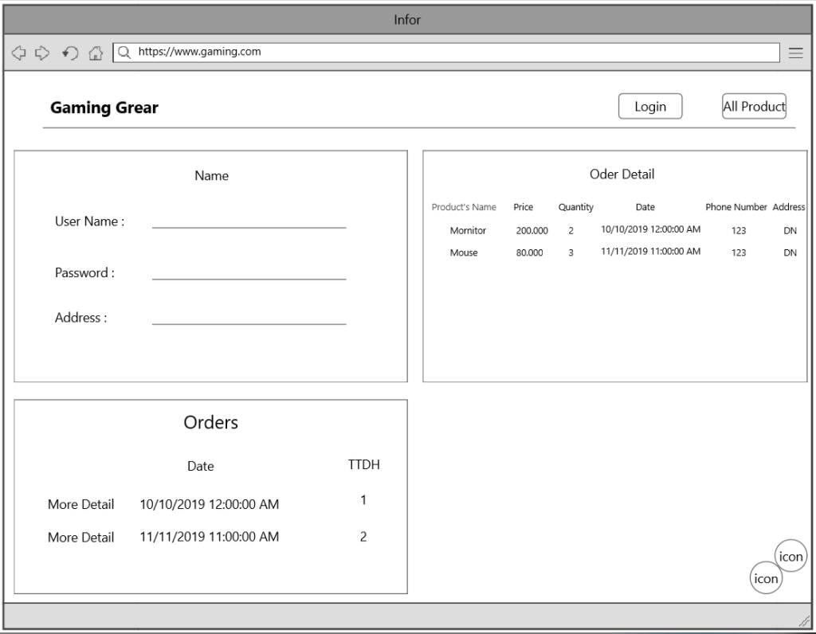

Hình 44 Giao diện thông tin cá nhân

#### b/ Đặc tả giao diện

Bảng 32 Đặc tả giao diện thông tin cá nhân

|  |  |  |  |  |
| --- | --- | --- | --- | --- |
| **Hiển thị** | **Thông tin cá nhân** | | | |
| **Mô tả** | Giao diện thông tin cá nhân | | | |
| **Hiển thị truy cập** |  | | | |
| **Nội dung hiển thị** | | | | |
| **Item** | **Type** | **Data** | **Mô tả** | |
| Name | Label |  | Tên khách hàng | |
| Username | Textbox |  | Tên đăng nhập | |
| Password | Textbox |  | Mật khẩu | |
| Orders | Label |  | Đơn hàng | |
| More detail | Link button |  | Chi tiết đơn hàng | |
| Date | Date |  | Ngày mua | |
| TTDH | Label |  | Tình trạng đơn hàng | |
| Product’s name | Label |  | Tên sản phẩm | |
| Quantity | Label |  | Số lượng sản phẩm | |
| Price | Label |  | Đơn giá sản phẩm | |
| Phone number | Label |  | Ngày tạo phiếu | |
| Address | Label |  | Địa chỉ giao đến | |
| Login | Button |  | Đăng nhập | |
| All Product | Button |  | Tất cả sản phẩm | |
| **Hành động** | | | | |
| **Tên hành động** | **Mô tả** | | **Thành công** | **Không thành công** |
| Click Login | Đăng nhập vào trang web | | Thông báo “Đăng nhập thành công” | Thông báo “Đăng nhập không thành công” |
| Click All Product | Xem tất cả sản phẩm | | Chuyển tới trang tất cả sản phẩm |  |
| Click Đóng | Đóng đơn hàng | |  |  |

### 3.3.8 Giao diện “ Quản lí tài khoản “

#### a/ Giao diện thiết kế

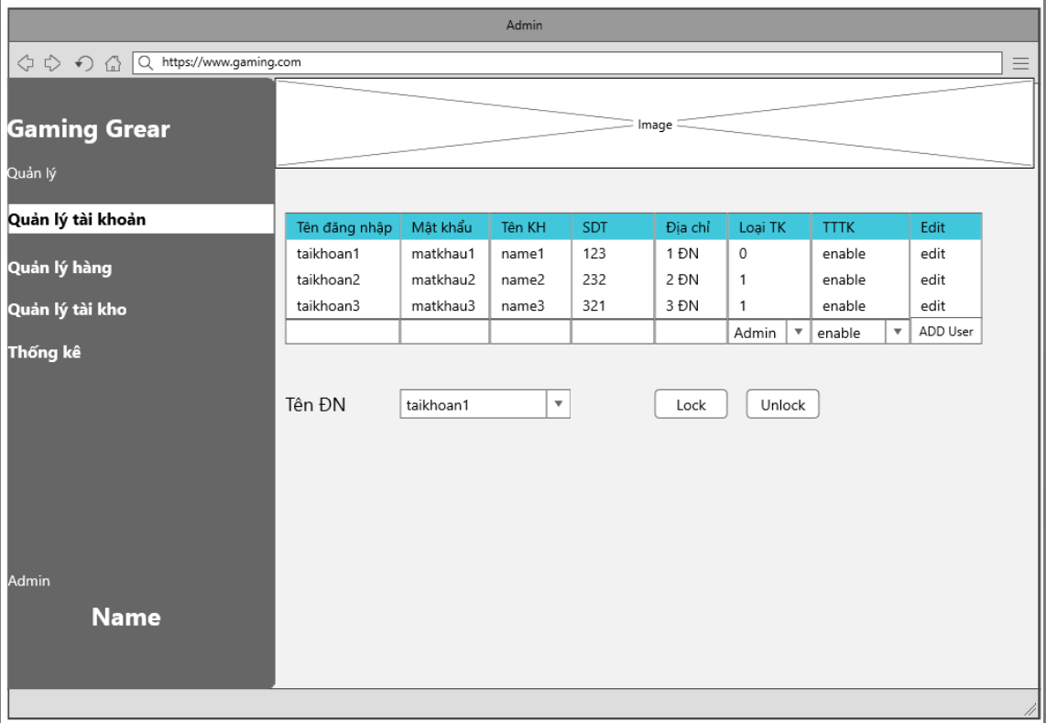

Hình 45 Giao diện quản lí tài khoản

#### b/ Đặc tả giao diện

Bảng 33 Đặc tả giao diện quản lí tài khoản

|  |  |  |  |  |
| --- | --- | --- | --- | --- |
| **Hiển thị** | **Quản lí tài khoản** | | | |
| **Mô tả** | Giao diện quản lí tài khoản của admin | | | |
| **Hiển thị truy cập** |  | | | |
| **Nội dung hiển thị** | | | | |
| **Item** | **Type** | **Data** | **Mô tả** | |
| Tên đăng nhập | Label |  | Tên đăng nhập của tài khoản | |
| Mật khẩu | Label |  | Mật khẩu của tài khoản | |
| Tên khách hàng | Label |  | Tên khách hàng của tài khoản | |
| Số điện thoại | Label |  | Số điện thoại của tài khoản | |
| Địa chỉ | Label |  | Địa chỉ của tài khoản | |
| Loại tài khoản | Dropdownlist |  | Loại tài khoản | |
| TTTK | Dropdownlist |  | Tình trạng tài khoản | |
| Edit | Button |  | Sửa tài khoản | |
| TenDN | Dropdownlist |  | Tên đăng nhập | |
| Lock | Button |  | Khoá tài khoản | |
| Unlock | Button |  | Mở khoá tài khoản | |
| AddUser | Button |  | Thêm tài khoản | |
| **Hành động** | | | | |
| **Tên hành động** | **Mô tả** | | **Thành công** | **Không thành công** |
| Click Lock | Khoá tài khoản | | Tài khoản đang chọn bị khoá |  |
| Click Unlock | Mở khoá tài khoản | | Mở khoá tài khoản bị khoá |  |
| Click Adduser | Thêm tài khoản mới | | Thông báo “ Thêm thành công” | Thông báo “ Thêm không thành công” |

### 3.3.9 Giao diện “ Quản lí hàng “

#### a/ Giao diện thiết kế

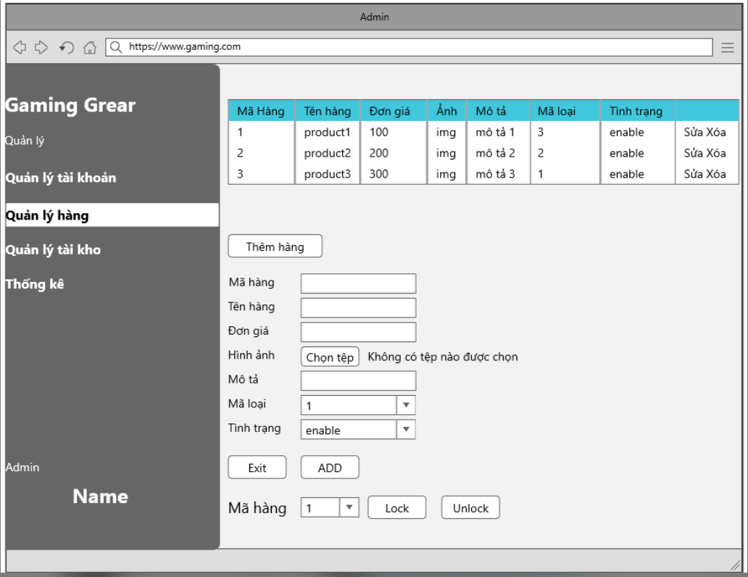

Hình 46 Giao diện quản lí hàng

#### b/ Đặc tả giao diện

Bảng 34 Đặc tả giao diện quản lí hàng

|  |  |  |  |  |
| --- | --- | --- | --- | --- |
| **Hiển thị** | **Quản lí hàng** | | | |
| **Mô tả** | Giao diện quản lí hàng của Admin | | | |
| **Hiển thị truy cập** |  | | | |
| **Nội dung hiển thị** | | | | |
| **Item** | **Type** | **Data** | **Mô tả** | |
| Thêm hàng | Button |  | Hiện giao diện thêm sản phẩm | |
| ADD | Button |  | Thêm sản phẩm | |
| Exit | Vutton |  | Ẩn giao diện thêm sản phẩm | |
| Mã hàng | TextBox |  | Mã của sản phẩm | |
| Ảnh | Image/File Upload |  | Ảnh hiển thị sản phẩm | |
| Tên hàng | TextBox |  | Tên sản phẩm | |
| Đơn giá | TextBox |  | Đơn giá sản phẩm | |
| Mô tả | TextBox |  | Mô tả của sản phẩm | |
| Mã loại | Dropdownlist |  | Mã loại của sản phẩm | |
| Sửa | Link Button |  | Sửa sản phẩm | |
| Xoá | Link Button |  | Xoá sản phẩm | |
| Thêm hàng | Button |  | Hiện giao diện thêm sản phẩm | |
| Tình trạng | Dropdownlist |  | Tình trạng hàng | |
| ADD | Button |  | Thêm sản phẩm | |
| Lock | Button |  | Khoá hàng | |
| Unlock | Button |  | Mở khoá hàng | |
| **Hành động** | | | | |
| **Tên hành động** | **Mô tả** | | **Thành công** | **Không thành công** |
| Click Lock | Khoá hàng | | Hàng đang chọn bị khoá |  |
| Click Unlock | Mở khoá hàng | | Mở khoá hàng bị khoá |  |
| Click Sửa | Sửa thông tin hàng | |  |  |
| Click Xoá | Xoá hàng | |  |  |
| Click ADD | Thêm hàng | |  |  |
| Click Thêm hàng | Hiện giao diện thêm sản phẩm | |  |  |
| Click Chọn ảnh | Tải ảnh lên từ máy | |  |  |
| Click Exit | Ẩn giao diện thêm sản phẩm | |  |  |

### 3.3.10 Giao diện “ Quản lí kho “

#### a/ Giao diện thiết kế

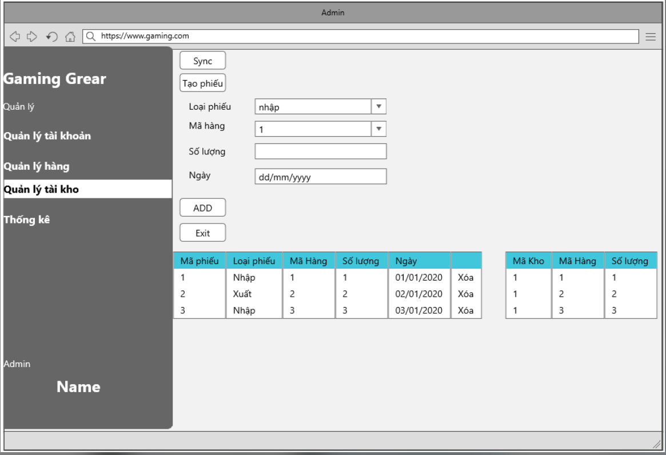

Hình 47 Giao diện quản lí kho

#### b/ Đặc tả giao diện

Bảng 35 Đặc tả giao diện quản lí kho

|  |  |  |  |  |
| --- | --- | --- | --- | --- |
| **Hiển thị** | **Quản lí kho** | | | |
| **Mô tả** | Giao diện quản lí kho của admin | | | |
| **Hiển thị truy cập** |  | | | |
| **Nội dung hiển thị** | | | | |
| **Item** | **Type** | **Data** | **Mô tả** | |
| Tạo phiếu | Button |  | Tạo phiếu xuất/nhập kho | |
| ADD | Button |  | Thêm phiếu | |
| Exit | Vutton |  | Ẩn giao diện tạo phiếu | |
| Mã phiếu | Label/TextBox |  | Mã của phiếu | |
| Loại phiếu | DropdownList |  | Loại phiếu | |
| Mã hàng | DropdownList/Label |  | Mã của sản phẩm | |
| Số lượng | TextBox |  | Số lượng sản phẩm | |
| Ngày | TextBox |  | Ngày tạo phiếu | |
| Mã Kho | Label |  | Mã kho đang chứa sản phẩm | |
| Số lượng | Label/TextBox |  | Số lượng hàng | |
| **Hành động** | | | | |
| **Tên hành động** | **Mô tả** | | **Thành công** | **Không thành công** |
| Click Tạo phiếu | Hiện giao diện tạo phiếu | |  |  |
| Click ADD | Thêm sản phẩm | |  |  |
| Click Exit | Ẩn giao diện tạo phiếu | |  |  |

### 3.3.11 Giao diện “ Thống kê “

#### a/ Giao diện thiết kế

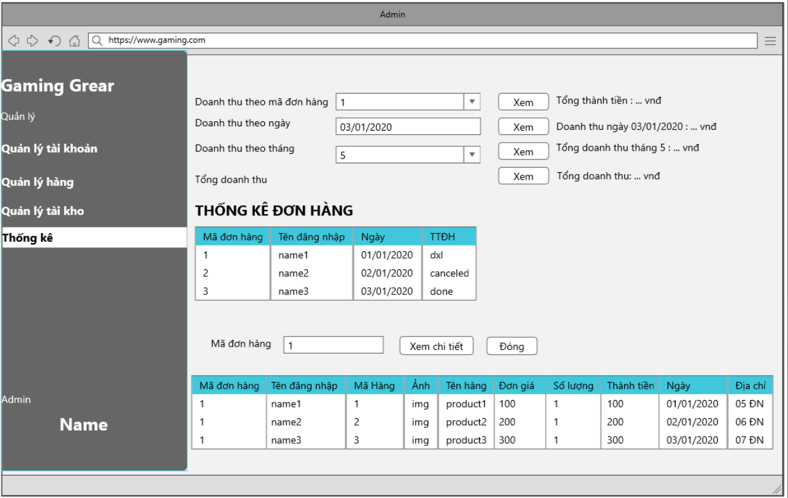

Hình 48 Giao diện thống kê

#### b/ Đặc tả giao diện

Bảng 36 Đặc tả giao diện thống kê

|  |  |  |  |  |
| --- | --- | --- | --- | --- |
| **Hiển thị** | **Thống kê** | | | |
| **Mô tả** | Giao diện thống kê của Admin | | | |
| **Hiển thị truy cập** |  | | | |
| **Nội dung hiển thị** | | | | |
| **Item** | **Type** | **Data** | **Mô tả** | |
| Xem chi tiết | Button |  | Hiện chi tiết đơn hàng | |
| Đóng | Button |  | Đóng đơn hàng | |
| Mã đơn hàng | Label/TextBox |  | Mã của đơn hàng | |
| Tên đăng nhập | Label |  | Loại phiếu | |
| Mã hàng | Label |  | Mã của sản phẩm | |
| Ảnh | Image |  | Ảnh của sản phẩm | |
| Tên hàng | Label |  | Tên của sản phẩm | |
| Đơn giá | Label |  | Đơn giá của sản phẩm | |
| Số lượng | Label |  | Số lượng sản phẩm | |
| Xem tdt | Button |  | Xem tổng doanh thu | |
| Xem n | Button |  | Xem doanh thu theo tháng | |
| Xem t | Button |  | Xem doanh thu theo ngày | |
| Xem dh | Button |  | Xem doanh thu theo mã đơn hàng | |
| **Hành động** | | | | |
| **Tên hành động** | **Mô tả** | | **Thành công** | **Không thành công** |
| Click Xem chi tiết | Hiện chi tiết đơn hàng | |  |  |
| Click Đóng | Đóng chi tiết đơn hàng | |  |  |
| Click Xem tdt | Xem tổng doanh thu | |  |  |
| Click Xem n | Xem doanh thu theo tháng | |  |  |
| Click Xem t | Xem doanh thu theo ngày | |  |  |
| Click Xem dh | Xem doanh thu theo mã đơn hàng | |  |  |